Перелік умовних позначень, символів, одиниць, скорочень і термінів

ІКТ | Інформаційно-комунікаційні технології
КЗ СГМ | Комунальний заклад «Сєвєродонецька галерея мистецтв»
СГМ | Сєвєродонецька галерея мистецтв
ICOM | Міжнародна рада музеїв

ВСТУП

Провідним чинником, що обумовлює трансформацію соціально-економічних, виробничих та культурних процесів, є інформатизація. Вона докорінно змінила навколишній світ, стала невідворотною реальністю. Повсюдне проникнення інформаційних технологій, які у поєднанні з новітніми досягненнями у галузі комунікації формують особливий, діджиталізований інформаційний простір, позначається не лише на стані соціально-економічної, а й культурної сферах, детермінує нові види інформаційної взаємодії.
Поява всесвітньої мережі Інтернет викликала якісну зміну інформаційно-комунікаційних процесів. Як вказує К. Лобузіна, з винаходом Інтернет-технологій з’явилась можливість «пов’язати увесь світ та глобалізувати інформаційні процеси в планетному масштабі. Було створено нове комунікативне середовище, що поступово втягує в себе численні фрагменти соціуму, диктує свої закони для всіх, хто бере участь у створенні величезного інформаційного простору» [43, с. 18].
Новітні інформаційно-комунікативні технології (ІКТ) знаходять все більш широке застосування в царині культури, сприяють поширенню художніх цінностей. Це пов'язано, передусім, з тим, що Інтернет, стираючи просторові, часові, соціальні та інші бар’єри може доставляти культурну інформацію споживачам (глядачам, слухачам тощо) будь-куди практично без обмежень. До того ж, «використання сучасних інформаційних і комунікаційних технологій сприяють динамічному розвитку культурних мереж. Створюються професійні онлайн-товариства, що дозволяють фахівцям спілкуватися у режимі реального часу, тим самим удосконалювати комунікацію в рамках культурних мереж» [38].
Віртуалізація соціокультурної діяльності вже є незаперечним фактом і ті установи, що не використовують, або використовують формально чи частково її переваги, суттєво обмежують власні можливості, перспективи розвитку й функціонування.
Особливої актуальності вказане набуває для установ культури, що здійснюють некомерційну виставкову діяльність у невеликих містах, віддалених від визнаних культурних центрів. Їх місія, як правило, полягає у вихованні художнього смаку, безпосередньому звернення до кожного, хто відвідує такі заклади і як наслідок, формуванні культурно-мистецького простору, того арт-середовища, що здійснює емоційний вплив на відвідувачів, розважаючи та одночасно виховуючи цільову аудиторію.
Як свідчать результати аналізу, використання інформаційно-комунікаційних технологій в діяльності Комунального закладу «Сєвєродонецька галерея мистецтв» (КЗ СГМ) обмежується акаунтом у Facebook та веб-сторінкою на сайті Сєвєродонецької міської ради. Актуалізація інформації останньої практично не здійснюється внаслідок необхідності численних узгоджень змісту, часу, форми проведення тих чи інших культурно-мистецьких заходів з місцевою радою. Це не дозволяє вчасно оновлювали інформацію і, як наслідок, втрачаються потенційні відвідувачі галереї.
Отже, на сьогодні склалася суперечність між наявними культурно-освітніми здобутками і творчим потенціалом Сєвєродонецької галереї мистецтв і тим, як інформаційно-комунікаційні технології використовуються для популяризації діяльності закладу у віртуальному просторі.
Проблема використання інформаційно-комунікаційних технологій (ІКТ) у різних сферах соціальної практики в умовах глобалізації знайшла відбиття у публікаціях вітчизняних і закордонних науковців, зокрема, Р. С. Гіляревського, Н.В. Макарової, Н.М. Кіяновської, Х.В. Кожухової, І .П. Потехіної та ін. [14; 30; 34; 35; 59]. Значна кількість розвідок пов’язана з дослідженням сутності поняття ІКТ, його відмінності від споріднених. В інших, розглядаються етапи розвитку новітніх технологій, їх вплив на культурний, освітній, виробничий процеси [30; 40; 44; 64].
У працях закордонних фахівців (Д. Дивайн, Р. Уелленд) піднімаються питання, пов’язані з експлуатацією цифрових інтерактивних ресурсів культурної сфери [23]. Інформаційні технології в мистецтві та специфіку побудови комунікаційної стратегії музею в епоху цифрових технологій розглядаються у публікаціях Н.А. Комаленкової, О. Корнєєвої, Д.Є. Єршової, В. В. Черненко, О. В. Щербакової [36; 38; 26; 86; 89].
Низка досліджень присвячена дослідженню веб-сайту в якості результативного комунікаційного інструменту (Р.М. Мартиросян), принципам проектування ефективних веб-сайтів (М.О. Компанєєте) [45; 37]. Багато корисних пропозицій щодо взаємодії веб-сайтів культури з користувачем висвітлено у рекомендаціях робочої групи проекту MINERVA EC [10] та у методичних порадах Міжнародної ради музеїв ICOM [92].
Визначення поняття галереї, їх класифікація, місце у модерному арт-просторі було у полі наукових інтересів В.В. Михальчука, О. О. Пилипенка, І.Г. Хангельдієвої [48-50;55; 83-84].
Отже, проблема використання ІКТ в діяльності закладів культурно-мистецької сфери є актуальною як для сучасної практики, так і наукової сфери, що й обумовило вибір теми дослідження.
Об’єкт дослідження – інформатизація закладів культури.
Предмет дослідження – інформаційно-комунікаційні технології у діяльності Комунального закладу «Сєвєродонецька галерея мистецтв».
Мета – обґрунтувати теоретичні засади та запропонувати модель вдосконалення використання інформаційно-комунікаційних технологій в діяльності Сєвєродонецької галереї мистецтв.
Гіпотеза: розробка та впровадження веб-сайту Комунального закладу «Сєвєродонецька галерея мистецтв» буде сприяти покращенню стану інформаційно-комунікативної діяльності закладу, поширенню відомостей щодо його функціонування у мережі Інтернет, залученню нових поціновувачів мистецтва.
На основі об’єкта, предмета, мети та гіпотези дослідження було поставлено такі завдання:
- обґрунтувати категоріально-понятійний апарат дослідження;
- охарактеризувати види, функції, особливості діяльності в епоху інформатизації галереї мистецтв;
- дослідити вітчизняні арт заклади у віртуальному просторі;
- проаналізувати стан використання інформаційно-комунікаційних технологій у діяльності Сєвєродонецької галереї мистецтв;
- розробити модель вдосконалення використання інформаційно-комунікаційних технологій у діяльності Сєвєродонецької галереї мистецтв та надати рекомендації щодо її впровадження.
Теоретико-методологічною основою дослідження є наукові праці провідних вітчизняних та закордонних вчених з інформаційної діяльності, мистецтвознавства, музеєзнавства. Для досягнення мети й успішного вирішення завдань кваліфікаційної магістерської роботи, застосовано комплекс підходів і методів, а саме: загально-філософські (діалектичний), загальнонаукові (інформаційний, діяльнісний, історичний, аксіологічний підхід), спеціально-наукові (бібліографічний, метод операціоналізації понять) і конкретно-наукові.
Нормативною базою дослідження є Закони України «Про інформацію», «Про культуру», «Про музеї та музейну справу».
У процесі написання кваліфікаційної магістерської роботи було використано наступні методи:
- теоретичні: термінологічний (понятійний) метод, історичний метод; порівняльно-описовий метод, що застосовувався в процесі аналізу веб-сайтів вітчизняних мистецьких галерей;
- емпіричні: огляд джерел за темою; порівняльний метод; опис і документування результатів, виявлених у процесі дослідження;
- методи, що використовуються як на теоретичному, так і на практичному рівнях: аналіз і синтез, індукція та дедукція.
Практичне значення роботи полягає у можливості впровадження розробленого веб-сайту в діяльність Комунального закладу «Сєвєродонецька галерея мистецтв».
Апробація результатів дослідження. Основні висновки й результати кваліфікаційної магістерської роботи було апробовано на Всеукраїнській науково-практичній конференції студентів, аспірантів та молодих науковців. «Науковий погляд молоді: ключові питання сучасного етапу реформування системи вітчизняного законодавства» (Сєвєродонецьк, 12-13 грудня 2019 р.)
Кваліфікаційна магістерська робота складається зі вступу, двох розділів, висновків, списку використаних джерел. Основний текст містить 80 сторінок, бібліографія нараховує 95 джерел.

Розділ 1. ІСТОРИКО-ТЕОРЕТИЧНІ АСПЕКТИ ДОСЛІДЖЕННЯ

1.1. Категоріально-понятійний апарат дослідження
Поняття в науці – це «думка, що представляє узагальнення (виділення) предметів деякого класу за їх специфічними відмінними ознаками. Поняття виражають систему знання певної науки, а розвиток понятійного апарату характеризує процес поглиблення цих знань» [17].
У структурі понятійного апарату науки виділяють категорії, тобто загальні фундаментальні поняття, що характеризують предмет пізнання у найбільш багатосторонній та концентрованій формі. На світоглядному рівні методологія пізнання виходить з категорії філософії (наприклад, одиничне та загальне, форма та зміст і т.п.). Ці категорії є орієнтиром для формування і розвитку загальнонаукового категоріального апарату (наприклад, інформація, система і т.п.). На цю базу спирається сукупність висхідних, найбільш загальних понять конкретної науки, що має для неї категоріальне значення. «Виявлення основних елементів категоріального апарату конкретної науки дозволяє розкрити логіку її розвитку, закономірності перетворення будови її понять» [70].
У даній роботі для з’ясування системи базових понять було використано вітчизняні та зарубіжні законодавчі, нормативні документи, теоретичний доробок провідних науковців у галузі інформаційної діяльності, документознавства, інформатики, культурології, музеєзнавства тощо. Було з’ясовано, що до складу категоріально-понятійного апарату даного дослідження входять такі категорії та поняття, як «інформація», «технологія», «комунікація», «інформаційні технології», «інформаційно-комунікаційні технології», «веб-сайт», «соціальні мережі», «галерея» та ін. Безумовно, найбільш значущою, на основі якої можуть бути сформульовані інші поняття, виступає категорія «інформація».
З її приводу інформатик Х. Шпанг-Ханссен зазначив наступне: «Фактично ми взагалі не повинні сприймати слово інформація як професійний термін. Можливо це слово краще залишити без формального визначення, як наприклад, слово «обговорення» чи слово «складність», чи слово «література» [6]. Дане висловлювання дещо перегукується з позицією іншого американського науковця Т. Сарацевича: «Всі невдоволені тим, що інформаційна наука не бажає потрудитися над визначенням інформації. Насправді ж жодна сучасна наука не має визначень власних феноменів. У біологічних науках немає визначення життя, у медичних – здоров’я, у фізиці – енергії, в електротехніці – електрики, а у ньютонівських законах – протидії. Це просто основні явища, і ця їх первинність слугує їм визначенням» [цит. за 14]. Отже, однією із найскладніших наукових завдань сьогодення є точне і вичерпне визначення інформації.
Слово «інформація» походить від латинського – роз'яснення, виклад. Протягом декількох століть поняття інформації не раз зазнавало зміни, то розширюючи, то звужуючи свої межі. Спочатку під цим словом розуміли «представлення», «поняття», потім – «відомості», «передачу повідомлень». У XX ст. бурхливий розвиток одержали різноманітні засоби зв'язку (телефон, телеграф, радіо), призначення яких полягало в передачі повідомлень [39].
Не зважаючи на те, що у сучасній науці, техніці та суспільному житті інформація відіграє визначну роль, досі не сформульовано єдиного, загальновизнаного її визначення. Заслуговує на увагу аналіз існуючих концептуальних підходів, здійснений вітчизняним науковцем С.П. Кулицьким, який з некібернетичних визначень даного поняття виділяє декілька основних, навколо котрих групуються всі інші:
- «під інформацією в широкому сенсі слова звичайно розуміють будь-які відомості про які-небудь раніше невідомі події» (Котіна С.В.);
- «інформація – це визначення змісту, одержаного із зовнішнього світу в процесі нашого пристосування до нього і пристосування до нього відчуттів» (Вінер Н.);
- «інформацією називається всяке повідомлення або передача відомостей про що-небудь, що наперед не було відомо» (Анісимов С.В.);
- «інформація є віддзеркалення в свідомості людей об'єктивних причинно-наслідкових зв'язків у навколишньому нас реальному світі» (Берг А.І., Черняк Ю.І.)» [42, с. 16].
Науковець зазначає, що існуючи у зарубіжній науковій думці підходи щодо сутності поняття «інформація» досить повно систематизовано Ф. Махлупом. У його викладенні ці позиції зводяться до наступних:
- «інформація є процес передачі знань, сигналу або повідомлення;
- інформація є поточні дані про змінні величини в якійсь області діяльності, систематизовані відомості щодо основних причинних зв'язків, які містяться в знанні як понятті більш загального класу, стосовно якого інформація є підпорядкованою;
- інформація є знання, передані кимсь іншим або придбані шляхом власного дослідження або вивчення;
- інформація є знання про якусь особливу подію, випадок або про що-небудь подібне» [42, с. 16-17].
Отже, інформація є важливою формою набуття, закріплення та поширення знань. Крім того, вона виступає дієвим засобом управління, основним джерелом регулювання суспільного розвитку. Управління суспільством, галуззю народного господарства чи підприємством, як зазначають А.Б. Фельзер і М.О. Міссерман, є, з точки зору технології, процесом отримання, обробки і передачі інформації [82, с.8].
Доволі розповсюдженою є думка, згідно якої поняття «інформація» виступає тотожним поняттям «значення», «відомості», «дані», «показники» тощо. У найзагальнішому значенні під поняттям «інформація» здавна розумілися відомості, що передаються людьми усним, письмовим або іншим способом (за допомогою умовних сигналів, технічних засобів тощо) [61, с.13].
З середини XX століття цей термін стає загальнонауковим поняттям, що включає обмін відомостями між людьми, людиною і автоматом, автоматом і автоматом; обмін сигналами у тваринному і рослинному світі, передачу ознак від клітини до клітини, від організму до організму; стає одним із основних понять кібернетики [66, с.504]. У наш час поняття «інформація» знайшло відбиття у законодавчих і нормативних документах. Так, Закон України «Про інформацію» тлумачить інформацію як «будь-які відомості та/або дані, які можуть бути збережені на матеріальних носіях або відображені в електронному вигляді» [27]. В іншому нормативному документі, ДСТУ 2392-94 «Інформація і документація. Терміни та визначення» поняття інформації трактується як «знання, що розглядаються в аспекті комунікації» [31].
Отже, існує тісний зв'язок між поняттями інформація та комунікація, тому наступним поняттям, що потребує розгляду, є «комунікація». Цей, як і попередній термін, міцно ввійшов до наукового вжитку багатьох дисциплін.
Як вказують Н. Іщук та С. Іщук, «слово «комунікація» (communication) має індоєвропейське походження (від лат. communico - повідомлення, зв'язок, спілкування) [32].
А.В. Соколов вказує на те, що у першому словнику іноземних слів «Лексикон вокабулам новим за алфавітом», «комунікація» трактується як «переговір, повідомлення» [67]. У «Толковом словаре живого великорусского языка» В. І. Даля (1881 р.) слово «комунікація» тлумачиться як «повідомлення, шляхи, дороги, засоби зв'язку місць» [77] Комунікаційний визначався як «той, що відноситься до повідомлень» [77]. До революції інших значень за терміном «комунікація» не числилося (з початку XX століття його стали писати з двома буквами «м»). Академічний тлумачний словник (1970—1980) вказує три значення: 1) Шляхи сполучення, лінії зв'язку тощо. Водні комунікації. Ву́зол комуніка́цій — місце, де сходяться, перетинаються шляхи сполучення, лінії зв'язку тощо. 2) Обмін інформацією, спілкування 3) лінгв., рідко. Те саме, що спілкування; зв'язок. [1].
Важливо відзначити, що процес комунікації відрізняється від простого спілкування. Головною відмінною рисою є його спрямованість на діяльність, адже причина виникнення лежить в необхідності спільної діяльності користувачів комунікації і досягнення взаєморозуміння, вироблення загальної системи понять, термінів і норм по відношенню до сфери спільних інтересів [89].
У наш час під комунікацією розуміють тип взаємодії між людьми, який передбачає інформаційний обмін, своєрідну «інформаційну кооперацію» [цит. за 32] у різноманітних процесах спілкування. Н. Іщук та С. Іщук підкреслюють, що «Розгляд комунікації як передавання інформації передбачає дослідження її складових: джерел інформації, повідомлень, одержувача інформації, каналу передачі та шуму. У межах цієї методології комунікація описується процесуально, як передання та прийняття інформації від одного до іншого джерела, та змістовно, з позицій актуального (висловленого) та потенційного (того, що висловлено не було). Така парадигма комунікації охоплює досить широке коло явищ: від міжособистісної до надособистісної взаємодії. Мається на увазі організована спільна діяльність людей, функціонування й розвиток усіх соціальних систем через передачу колективного досвіду, зв'язок поколінь, трансляцію культурних зразків» [32]. Вказану методологію доцільно використовувати в у межах даного дослідження.
Наступним поняттям, що потребує розгляду, є «технологія». Це багатогранне поняття в перекладі з грецької мови визначається як мистецтво, майстерство, вміння. У сучасному трактуванні технологія може бути визначена як сукупність ресурсів, засобів, прийомів їх використання і способів організації діяльності, що забезпечує виконавцю відтворення певних продуктів і послуг або досягнення інших значущих результатів із заздалегідь заданими параметрами [58, с.15 ]. Технологія – це не що інше як процес, під яким розуміють деяку сукупність дій, спрямованих на досягнення мети. Процес повинен визначатися вибраною людиною стратегією та реалізуватися за допомогою сукупності методів і засобів.
Під технологією матеріального виробництва традиційно розуміють процес, визначений сукупністю засобів і методів обробки, виготовлення, зміни становища, форми, властивостей сировини чи матеріалів. Технологія змінює якість або початковий стан матерії з метою отримання матеріального продукту.
Інформація є одним із найцінніших ресурсів суспільства разом з традиційними матеріальними видами ресурсів, тому і процес її переробки за аналогією з процесами переробки матеріальних ресурсів можна сприймати як технологію.
У зарубіжній літературі вираз «information technologies» з’являється в 1964р. в статті Джона Дайболда (John Diebold) [34].
Інформаційна технологія – процес, який використовує сукупність засобів і методів збирання, обробки і передачі даних (первинної інформації) для отримання інформації нової якості про стан об’єкта, процесу чи явища (інформаційного продукту). Мета технології матеріального виробництва – випуск продукції, що задовольняє потреби людини і системи. Метою інформаційної технології є виробництво інформації для її аналізу людиною й прийняття на його основі рішення по виконанню будь-яких дій.
Застосовуючи різні технології до одного й того ж матеріального ресурсу, можна отримати різні вироби, продукти. Справедливо це застосувати і для технології переробки інформації [30, с.87]
Подібними до наведеного вище Н.В. Макаровою визначення поняття «інформаційна технологія» є погляди таких науковців, як Ф.С. Воройський, В.А. Кудряєв, Т.П. Ніколаєва та інші. Всі вони визначають інформаційні технології як сукупність методів та інструментальних засобів реалізації інформаційного процесу. Ці погляди, на думку К.М. Краснопьорова, характеризують інформаційні технології у вузькому аспекті. Сам науковець трактує інформаційну технологію як «сукупність методів та способів реалізації інформаційного процесу (інформаційного обслуговування), яка включає описання структури інформаційних об’єктів (формалізованих даних), що використовуються, та типів інформаційних носіїв» [40, с. 9].
Таким чином, поняття «інформаційні технології» трактується науковцями у вузькому та широкому аспектах. У першому випадку інформаційні технології є «сукупністю процесів» або «технічними засобами». Ці визначення не можна вважати вдалими, оскільки інформаційна технологія повинна включати описання умов, що необхідні для реалізації інформаційних процесів та форми представлення інформаційних ресурсів. Технічні засоби є лише інструментарієм інформаційного обміну. Отже, в даному дослідженні інформаційні технології будуть розглядатись у широкому контексті в якості методів та способів реалізації інформаційних процесів на основі здобутих знань та отриманого практичного досвіду та визначатись видом інформації, що обробляється, продуктом, що виробляється або послугою, яка надається, а також інформаційною структурою, що використовує відповідну технологію.
Впровадження персонального комп’ютера в інформаційну сферу і використання телекомунікаційних засобів зв’язку визначили новий етап розвитку інформаційних технологій, і, як наслідок, змінили її назву за рахунок приєднання синонімів: «нова», «комп’ютерна», «сучасна».
Прикметник «сучасна» підкреслює новаторський, а не еволюційний характер цієї технології. Її впровадження є новаторським актом в тому сенсі, що технологія змінює зміст різних видів діяльності в організації. Поняття нової інформаційної технології включає також комунікаційні технології, які забезпечують передачу інформації різними засобами, а саме – телефоном, телеграфом, телекомунікаціями, факсом, комп’ютерними мережами.
Сучасна інформаційна технологія – це інформаційна технологія, яка характеризується діалоговим режимом роботи з комп’ютером, інтегруванням з іншими програмними продуктами, гнучкістю процесу зміни даних і задач [30, с.88-89].
Розглянуті вище базові поняття дослідження «інформація», «комунікація», «технологія» та «інформаційні технології» можуть виступати як родові для такого поняття, як «інформаційно-комунікаційні технології».
Першість у використанні терміну «information and communication technologies» належить закордонному виданню «Computerworld» за 19 вересня 1977 року [34]. Поява слова «комунікаційні», на думку Х.В. Кожухової, знадобилася, «щоб показати важливість розповсюдження в суспільстві глобальних комп'ютерних мереж, які сприяють створенню загальнодоступного інформаційного ресурсу для кожної людини» [35].
Інформаційно-комунікаційними технологіями, зазначає К. Блертон, є «різноманітні технологічні інструменти та ресурси, що використовується для комунікації між людьми та задля створення, поширення, зберігання та керування інформацією» [91]. Для даного дослідження важливе значення має дефініція, сформульована Н. В. Морзе, в якій інформаційно-комунікаційні технології визначаються «як інформаційні технології на базі персональних комп’ютерів, комп’ютерних мереж і засобів зв’язку, для яких характерна наявність доброзичливого середовища роботи користувача [цит. за 34].
Сучасні ІКТ, на відміну від інших технологій, що реалізуються виключно в сфері матеріального виробництва та предметної діяльності і лише опосередковано впливають на духовну діяльність, є засобом, який проникає переважно в сферу інтелектуальної праці. Новітні ІКТ являють собою принципово інший тип технології, відмінний від усіх попередніх, вони мають «... крім соціогенної функції, властивої їм усім, ... ще й культурогенну і гносеогенну функції» [79].
У публікаціях сучасних науковців зустрічаються погляди на ІКТ як технології, що позначаються терміном «мультимедіа». Так, Т. Славкина пояснює, що «дослівно «мультимедіа» означає «багато середовищ», однак більш коректно визначати феномен мультимедіа як «полісередовище», тому що це єдиний простір, в нерозчленованому вигляді представляє різні види і форми інформації» [65].
Вітчизняна дослідниця В.О. Волинец наголошує на тому, що вказаний термін «є латинизмом, що проник з англомовних джерел у різні мови практично в первісній транскрипції. Походить від поєднання англійських слів multy, multiple – множинний, складний, складається з багатьох частин і media – середовище, засіб або, точніше, від латинських слів multum – багато і media, medium – осередок, засіб, спосіб [11, с.99].
Мультимедіа є особливим видом комп'ютерної технології, «що поєднує в собі як традиційну, статичну, візуальну інформацію (текст, графіку), так і динамічну (мова, музику, відеофрагменти, анімацію). Таким чином, в поняття «мультимедіа» включається широкий спектр інформаційних технологій, які використовують різні програмні та технічні засоби з метою найбільш ефективного впливу на людину (який став одночасно і читачем, і слухачем, і глядачем). Завдяки застосуванню в мультимедійних послугах одночасного впливу графічної, аудиальної (звукової) і візуальної інформації, ці засоби мають великий емоційний заряд і активно включаються як в індустрію розваг, так і в практику інформаційних установ» [65].
Для даного дослідження знаковим є підхід американських дослідників Л.Скіббе, С.Хейфмейстер, А.Чеснат до мультимедіа як комбінації «платформ, інструментів комунікації, людей і впливу на культуру» [Цит. по 72].
До складу сучасних інформаційно-комунікаційних технологій відносять веб-сайти та соціальні мережі. Як зазначено в матеріалах проекту MINERVA EC під терміном сайт часто розуміють структуровану колекцію веб-сторінок, що надає контент та послуги навіть без участі розвинених засобів навігації або аналізу [10].
О.С. Фелечко пропонує під веб-сайтом розуміти «сукупність програмних та апаратних засобів з унікальною адресою у мережі Інтернет разом з інформаційними ресурсами, що перебувають у розпорядженні певного суб’єкта і забезпечують доступ юридичних та фізичних осіб до цих інформаційних ресурсів та інші інформаційні послуги через мережу Інтернет» [81]. Веб-сайт організований «як системне багаторівневе об’єднання різних ресурсів та сервісів для забезпечення максимальної можливості доступу до інформації та послуг» [81].
Як засіб комунікації між утворювачем і користувачем розглядає веб- сайт С. А. Матвєєва: «Сучасний сайт являє собою сукупність веб сторінок, розташованих у певному порядку, зміст яких оформлено у вигляді комбінації мовленнєвих творів (найбільш вагома частина сайтового простору), елементів графіки, відео, звуку, динамічного образу, мультиплікації тощо. Ця сукупність розуміється нами як динамічна єдність: основні функції кожного з її елементів різні, однак здебільшого підпорядковані загальній меті: передаванню поданої на сайті інформації з одночасною реалізацією авторських комунікативно-прагматичних настанов. Саме ця ознака насамперед дає змогу розглядати сайт як дискурс, у зв'язку із чим пропонується власне розуміння сайту як гіпертекстового утворення електронної комунікативної діяльності (твору), що перебуває в постійній динаміці та є реалізованим у сукупності взаємозалежних (тематично, семантично, інтенціонально, фізично) веб сторінок» [46, с. 12].
В якості веб-сайту «організації співтовариств людей зі схожими інтересами та / або діяльністю» [69] трактуються у веб-словнику Prodecide.com.ua соціальні мережі.
Соціальні мережі – «це соціальна структура Інтернет-середовища, вузли якої складають організації чи окремі люди, а зв'язки між ними позначають встановлені взаємодії (політичні, корпоративні, службові, сімейні, дружні, за інтересами і т. д.)» [80, с. 54]. У наш час вказаний сервіс активно використовується багатьма суспільними інституціями, у тому числі з метою формування взаємовідносин зі користувачами. Переваги використання соціальних мереж усвідомили різні установи, у тому числі ті, що належать до мистецької сфери, зокрема, художні галереї. У зв’язку з тим, що об’єктом даного дослідження є галерея мистецтв, надалі доцільно надати визначення поняттю «галерея» та її похідним.
У сучасних довідкових виданнях галерея трактується неоднозначно. Так, електронне видання GEO наводить декілька значень терміну галерея: «1) довге і вузьке покрите приміщення, що з’єднує частини будівлі. Одна із повздовжніх стін може складатися з колон, які тримають перекриття; 2) підземний хід, що сполучає приміщення чи шахти; 3) приміщення для експонування художніх творів, назва багатьох художніх музеїв [12].
Академічний тлумачний словник української мови (1970-1980) пропонує п’ять варіантів тлумачення слова «галерея»: 1) критий чи відкритий коридор, що з’єднує два або кілька приміщень; також довгий балкон вздовж будинку; 2) Верхні яруси театру, цирку і т.п.; 3) довгий вузький підземний хід у військових спорудах, при гірничих роботах і т.ін.; 4) спеціальне приміщення, художній музей, в якому розміщені для огляду твори мистецтва; 5) кого, чого, Довгий ряд, низка [1]. Отже, в обох довідкових виданнях слово «галерея» зустрічається у значенні спеціального приміщення для експонування творів мистецтва.
На науковому рівні ретельний аналіз генезису терміну «галерея» було здійснено І.Г. Хангельдієвою, яка виявила його франко-італійські коріння. Незважаючи на різне написання, зауважує дослідниця, вказаний термін має практично однакове значення. У перекладі обидва слова означають витягнуте у довжину крите приміщення або перехід між частинами будівлі, або сусідніми будівлями. Виникнення слова і терміну «галерея» пов’язане з архітектурою. У цьому сенсі галерея не лише особливий, а ще й певним чином організований простір. У французькому варіанті це місце, де одну із повздовжніх стін заміняють колони або стовпи, а іноді, балюстрада. Надзвичайно важливим представляється таке місце для палацової архітектури і стилю життя монарших та інших вельможних осіб. В італійській мові слово galleria означає церковну паперть. У сучасній мовній практиці трактування слова не є однозначним у нюансах. Подекуди воно використовується у широкому значенні і під галереєю розуміють торгівельний або експозиційний простір. У вузькому значенні під галереєю розуміють художні організації, проте і в цьому випадку не спостерігається одностайності у розумінні вказаного терміну [84].
На полісемантичність терміну «галерея» вказує також вітчизняний мистецтвознавець В.В. Михайльчук, зауваживши, що він має свої смислові відтінки у різних епохах та країнах. В Україні становлення феномена галереї сягає діяльності класичного музею. Так, практично всі сучасні художні музеї спочатку носили назву галерей, тобто зібрань образотворчого і декоративно-прикладного мистецтва. Вочевидь це пов’язано з тим, що в радянському законодавстві окремо не було прописано статус «галереї». У Законі України «Про культуру» термін «галерея» згадується лише в контексті визначення рівнів базової мережі закладів культури. Так, ст.23 вказує галерею з поміж інших закладів культури загальнодержавного та місцевого рівня без надання будь-якого визначення [28]. У сучасному Законі України «Про музеї і музейну справу» також не згадується термін «галерея». Зібрання образотворчого мистецтва підпадають під законодавчу класифікацію «мистецькі музеї». Отже не виключено, зауважує В. Михальчук, що «з плином часу діючі художні музеї перетворяться на музеї мистецтв, а термін «галерея» остаточно залишиться за галереями комерційного спрямування» [50, с.205].
Лаконічне, проте дуже точне сучасне визначення формулює ArtLexicon: «галерея – кімната, споруда або установа, в якій виставляються для огляду картини та інші мистецькі твори; часто вони там продаються» [Цит. по 48]. Ця дефініція, наголошує В. Михайльчук, «найближче до української практики, бо охоплює і безприбуткові, і комерційні галереї» [48].
Сучасні вітчизняні науковці у своїх публікаціях активно цитують французького вченого А. Моля, який «визначив художню галерею як «фінансовий організм, який на основі художніх цінностей створює цінності економічні. Функціонально художня галерея грає роль видавця для художників і біржового маклера для клієнтів. Галерея скуповує, зберігає, виставляє, продає та публікує твори художника в середовищі публіки» [Цит. за 41 с. 265]. Таким чином, підсумовує Л.В. Крупеніна, для А. Моля «на перший план в галерейній діяльності виходить комерційна складова [41]. Притаманна галереї і культурна складова, саме на цьому наголошує мистецтвознавець О. Ягодовська: «необхідно відрізняти поняття галерея, від поняття приміщення, де продається мистецтво. Галерея – це передусім простір, у якому займаються мистецтвом. Сьогодні галереєю називає себе будь-який мистецький салон. Мистецтво повинно займатися сферою людських почуттів, адже живописці допомагають людині розвивати поняття про власну душу» [Цит. за 41].
Застосування терміну «галерея» у межах даного дослідження буде базуватися на визначенні, сформульоване вітчизняним науковцем В. Михальчуком «як в значенні сформованого мистецького простору, в якому повноцінно функціонують твори образотворчого мистецтва, так і в значенні комерційного підприємства, яке здійснює діяльність по пошуку належного рівня художників, створенню відповідного іміджу через вивчення творчості, пропаганди, реклами й просування його творів на арт-ринку, включно з впливом на ціноутворення» [50, с.203].
У працях сучасних вітчизняних та закордонних мистецтвознавців та культурологів можна зустріти й інші терміни, що позначають установи, які здійснюють виставкову діяльність творів мистецтва. Це арт-галереї, галереї мистецтв, мистецькі галереї.
Так, Н. Павліченко у дисертаційному дослідженні, присвяченому вивченню художнього ринку Києва звертає увагу на мистецьку галерею, оскільки «якісною відмінністю галерей є їх більша відкритість загальній публіці, на відміну від арт-дилера і аукціону» [Цит. за 24].
У праці Л. Крупеніної «Арт-галерея як модератор художнього середовища міста» аналізується процес комунікації галерей з усіма суб’єктами арт-системи, що проявляється у відношенні «галерея-художник», «галерея-колекціонер», «галерея-глядач». Автор звертає увагу на специфічну діяльність галериста в системі комунікаційних відносин у просторі арт-ринку між живописцем, який створює твір мистецтва, галереєю, що репрезентує його публіці, і глядачем. У роботі логічно обґрунтовується положення про те, що арт-галерея відіграє роль модератора і арт-ринку, і всього мистецького простору міста, а галерейна діяльність є ключовим сегментом арт-ринку [цит за 24].
Галерея, вважає І. Тіхоновська, – це «передусім простір, у якому займаються мистецтвом. Сьогодні галереєю називає себе будь-який мистецький салон. Мистецтво повинно займатися сферою людських почуттів, адже живописці допомагають людині розвивати поняття про власну душу» [76]. Мистецька галерея характеризується В. Михальчуком як «відносно нова форма інституціалізації мистецького процесу, що відрізняється від класичного музею своєю специфічною орієнтацією на феномен contemporary art» [50].
Таким чином, підсумовуючи вищевикладене, слід зазначити, що базовими категоріями і поняттями даного дослідження виступають «інформація», «технологія», «комунікація», «інформаційні технології», «інформаційно-комунікаційні технології», «веб-сайт», «соціальні мережі», «галерея» на низка похідних. Усі ці поняття мають між собою певний зв'язок, який об’єднує їх у так званий ланцюжок. Якщо розглядати дані поняття окремо один від одного, то можна побачити, що кожне з них має не одне трактування, що обумовлено наявністю різних підходів до розуміння їх сутності.

1.2. Галереї мистецтв: види, функції, особливості діяльності в епоху інформатизації
Початок третього тисячоліття ознаменувався входження людства у новий етап розвитку, пов'язаний з домінуванням інформаційно-технологічних процесів у всіх суспільних практиках. Не залишилася осторонь цього процесу і сфера мистецтва. Зараз важко уявити будь-який мистецький захід світового, державного чи навіть регіонального масштабу поза представленістю його у мережі Інтернет, а арт-заклад без акаунта в одній чи декількох соціальних мережах або власного веб-сайту. Сучасні інформаційні технології застосовуються з метою організації виставкового простору, використовуються задля представлення експонатів у цифровому форматі та залучаються у вигляді мобільних застосунків для отримання необхідної інформації. Зокрема, платформа Google Art Project дає можливість віртуально мандрувати по залах, відвідувати виставки образотворчого мистецтва по всьому світу і розглядати у деталях твори майстрів усіх стилів та епох [26]. Як слушно зазначає Ю. Пустовойт, вказані технології забезпечують сучасний формат подання і отримання інформації відвідувачами, є засобом популяризації, здійснюють глибокий емоційний вплив на відвідувачів усіх вікових груп [60].
У сучасному культурному просторі особливе місце займають мистецькі (художні) галереї як простір, призначений для демонстрації творів образотворчого мистецтва. Згідно з даними Art Newspaper, «відвідуваність картинних галерей у світі з кожним роком зростає, формуючи стійкий тренд: середня кількість відвідувачів у день на виставці, що найбільше відвідувалася у 2011 р. склала 9677 осіб, у 2012 - 10 573, у 2013 - 10 946, а в 2014 - 12 8611» [Цит. за 33]
Галерея як соціокультурна інституція сформувалася в Україні у кінці ХХ столітті. Дослідження її генезису та еволюції, здійснене такими вітчизняними фахівцями, як В. Хаматов, Л.В. Крупеніна, В.В. Михальчук та інші, дозволяє виділити три етапи. «Перший, - зазначає Л.В. Крупеніна, пов'язаний зі стихійним виникненням художніх галерей в незалежній Україні. Другий, починаючи з 1995 року – становлення професійного підходу до даної справи. Третій, що розпочався у 2002 року – централізована координація роботи галерей, функцію якої виконує столиця України [41]. Авторка підкреслює, що «ІІІ етап у галерейній справі України забезпечив організаційне створення творчої Спілки галерей і легалізацію галерей як важливого фактору художнього, культурного життя країни» [41]. Також, як відзначають фахівці, з 2002 року почала відбуватися «творча спеціалізація галерей, їх професіоналізація, розвиток інфраструктури. В матеріально-технічному плані ІІІ етап – це перехід до нових виставкових, інформаційних, управлінських технологій, що розширило виставкові можливості» [41].
На сьогодні, на жаль, не розроблена струнка класифікація арт-закладів, однак фахівці практично одностайно називають художні галереї в якості провідників інформації між сучасним мистецтвом і суспільством. Вони не лише представляють інтереси митців, що вже визнані, а й займаються формуванням та просуненням художніх брендів. Галеристи використовують різні схеми: є ті, що тримають у себе значну кількість творів мистецтва, натомість інші практично не мають картин, однак збирають та організовують виставки митців. Існує певна спеціалізація серед галеристів: наприклад, галерея Mitchell, Innes & Nash представляє лише спадок художників, яких вже немає серед живих [15 ]. Фахівці вважають, що термін «художня галерея» у наш час використовується не достатньо суворо, може позначати різні явища. Так, в якості прикладу І.Г. Хангельдієва наводить відомості про те, що Третьяковська галерея є державним музеєм, а картинна галерея Шилова являється муніципальним підприємством м. Москва. Певна неоднозначність, зауважує авторка, існує у використанні терміну «художня галерея» в інших країнах, де нею може бути названий навіть інтернет-магазин, що продає репродукції творів відомих митців [84].
Особливе місце в арт-просторі займають корпоративні галереї (колекції, що належать крупним фінансовим установам, великим промисловим холдингам тощо). На відміну від незалежних арт-галерей, вони не ставлять завдання просунення художників, адже самі є частиною PR-комунікації своєї корпорації. Комунікативна активність таких корпоративних галерей будується навколо своїх колекцій, що відображують дух або корпоративну культуру компанії [15].
Головна відмінність приватної комерційної галереї від магазинів і художніх салонів полягає у ставленні до предмету діяльності, який у випадку галерейного продажу виступає як мистецтво-товар, у той час як у звичайній торгівлі твір мистецтва розглядається як товар звичайний – предмет продажу, що не володіє особливою специфікою і не тиражується.
Галереї складають основу художнього ринку, представляють певний рівень організації арт-бізнесу, в них, на відміну від звичайної торгівлі, працюють професіонали-мистецтвознавці. Комерційні галереї, як правило, мають чітко сформульовані концепції діяльності і/або працюють за принципом постійної тематичної вистави-продажу, або здійснюють тривалі тематичні виставкові проекті, не змінюючи експозиції протягом всього терміну і віддаючи продані речі лише після закінчення виставки. В основу концепції покладена, як правило, галерейна спеціалізація, профіль у світлі старого чи сучасного мистецтва [87].
Особливим різновидом галереї є аукціонна галерея, що регулярно здійснює поряд з виставками ще й аукціони своїх колекцій, тобто продаж, особливістю якої є установка ціни не продавцем, а покупцем, проте продаж здійснюється за правилами, встановленими продавцем [87].
Серед галерей в залежності від приналежності виділяють ті, що належать державі (державні, муніципальні, комунальні) та недержавні, комерційні. Перший тип галерей не ставить за мету здійснення комерційної діяльності, провідним завданням виступає організація експозиційної діяльності, презентація творів митців широкому загалу, формування художнього смаку тощо. Другий націлений на отримання певного прибутку.
Основними характеристиками галереї як соціокультурної установи, на переконання І.Г. Хангельдієвої, слід вважати наступні:
1. «Галерея - це виставковий майданчик, створення якого ініціюється збирачем творів образотворчого мистецтва (власником / колекціонером / компанією / державою);
2. Галерея - важливий майданчик художньо-культурних комунікацій. Дані комунікації можуть здійснюватися з різними представниками громадськості, але центральною фігурою в галерейній діяльності є художник. Саме його твори виставляються в галереї. Тому і комунікації спрямовані в першу чергу на художника (очно або заочно через твори мистецтва). Далі в ланцюжку комунікацій виникає низка посередників (власники, куратори, експерти, арт-дилери, представники мас-медіа ...), а також учасників професійного співтовариства (інші творці, критики). Другим важливим полюсом в ланцюжку комунікацій є публіка (потенційні набувачі, колекціонери, приватні та неприватні інвестори), інші державні та громадські інститути громадянського суспільства, що супроводжують розвиток галереї;
3. Галерея - інструмент просування образотворчого мистецтва в суспільстві, місією якої є його репрезентації публіці, формування художнього смаку у громадськості і, відповідно, зацікавленого ставлення до даної області творчої діяльності, підвищення її освіченості в даній області і на основі цього створення власної цільової аудиторії.
4. Власники галерей з самого спочатку націлені на пошук і відкриття нових талантів. Відкриття та репрезентація нових художників важлива складова її соціокультурної діяльності. Поняття нові художники включає в себе не тільки відкриття сучасних нових імен, а й пошук і відродження забутих майстрів.
5. Спільно з галереями, експертами, консультантами, державою, фондами, приватним бізнесом і художниками створюються колекції різного значення, світового, регіонального, локального, але саме цей концептуальний продукт формує основу для розвитку культури в цілому, так як становить національну або глобальну культурну спадщину людства» [84].
Однією з форм презентації художніх творів є виставка, відмінною особливістю якої є її прямий, емоційний та смисловий вплив на відвідувача, живий контакт з ним. Б. Гройс надає таку характеристику: «конвенційна виставка представляє собою зібрання художніх об’єктів, розміщених у виставковому просторі в певному порядку для послідовного перегляду» [19, с.62].
Виставки художніх творів завжди супроводжуються проблемою сприйняття глядачами творів митців. Контакти з творами мистецтва потребують підготовки глядачів. Більша частина аудиторії не володіє мовою мистецтва і не може зчитувати закладені у художніх творах смисли без допомоги фахівця. У зв’язку з цим гостро постає питання про необхідність знаходження найкращого способу їх репрезентації, тобто способу організації виставково-експозиційного простору. В якості експозиційних площ звичайно обираються зали художніх галерей і музеїв, причому останні вважаються більш консервативним [15].
На сьогодні склалися декілька типів організації експозиції в межах традиційного простору:
- споглядальний тип використовується, коли експоновані предмети, об'єкти, твори мистецтва представлені з глибокою естетичною продуманістю для посилення емоційності сприйняття, виклику почуття трепету і подиву у відвідувачів; такий тип організації експозиції часто використовується в художніх галереях;
- тематичний тип доречний, коли ключовим моментом є використання інтерпретаційних засобів, що включають об'єкти виставки в широкий соціальний, історичний, культурний або науковий контекст;
- середовищний тип передбачає відтворення атмосфери місця і часу створення творів, що виставляються;
- систематичний тип має на увазі так звану відкриту форму зберігання систематично збудованих експонатів і є основною музейної формою експонування;
- інтерактивний тип має на увазі використання мультимедійних технологій, що сприяють залученню відвідувача до діалогу з виставкою;
- прикладний тип дозволяє відвідувачу стати безпосереднім учасником виставки через зняття заборони на фізичний контакт з виставленим об'єктом [цит. за 15].
Художники, галереї та глядацька аудиторія у своїй взаємодії становлять специфічне суспільно-економічне утворення, яке дістало назву арт-ринок. «Галерея за змістом і функціональним призначенням повинна бути центром мистецького життя, вплавленим у сучасний соціум, у світові інформаційні мережі, чутливим до змін, до нових напрямів та новітніх технологій сучасного мистецтва» [50].
Відносно новою формою інституалізації мистецького процесу, що відрізняється специфічною орієнтацією на феномен contemporary art є мистецька галерея. Останнім часом у світі, а тепер і в Україні, набуває популярності «цікавий формат галереї-резидента, яка, переміщуючись, привозить з собою контент, сенси, має освітню та комунікативну функції» [20]. Прикладом такого проєкту є «Ангели», над яким працювали арт-центр «Я Галерея» (Львів) та київська команда. Головним завдання, зауважує П. Гудимов, було зробити виставку, максимально подібну на європейську подачу, до якої входили б не лише локальні твори, а й роботи митців з різних музеїв України, приватних колекцій [20].
Галерея як соціокультурна інституція виконує низку функцій. Найбільш поширеними науковці називають такі: формування власних колекцій та їх зберігання; дослідницьку діяльність; видавничу діяльність (каталог виставок); організацію вільного часу (глядач відвідує галереї з метою ознайомлення з сучасним мистецтвом, отримуючи при цьому естетичне задоволення). Функції виховання і освіти притаманні більшою мірою вітчизняним галереям (знайомлячи глядача з мистецтвом, галереї виховують художній смак і формують художній ринок) [87].
Поряд із соціокультурними функціями галерея несе і бізнес-функції. Залежно від статусу, який має галерея: державного, некомерційного, комерційного будуть реалізовуватися її бізнес-завдання [84]:
1. «Галерея - інструмент отримання прибутку. В умовах ринку всі галереї це завдання ставлять. Міра прибутку буде залежати від низки обставин. У сучасному світі обсяги фінансових коштів на арт-ринку можуть бути порівняні з найприбутковішими секторами національних економік.
2. Галерея - тип посередницького бізнесу, заснованого на купівлі-продажу художніх творів. Галерея в особі її власника займається комерцією, укладаючи різного типу договори з художником, отримує посередницький відсоток, який визначається ціною реалізованого твору.
3. Галерея - тип суспільного бізнесу, який зацікавлений у впізнаваності з боку всіх учасників арт-ринку, а, отже, в перетворенні своєї торгової марки у бренд. Бренд означає капіталізацію, її досягти можна, використовуючи різні канали комунікації: світові арт-ярмарки, художні салони, бієнале і так далі. Робота з іменитими художниками, кураторами, арт-дилерами, експертами, колекціонерами та іншими визнаними учасниками ринку має ознаки бенчмаркінгу, коли менш відома марка «прикріплюється» до більш відомої, купуючи необхідні вигоди.
4. Галерея - це актив, який дозволяє отримувати прибуток зі свого простору, надаючи його в оренду під різні заходи.
5. Галерея - тип багатопрофільного бізнесу, в його рамках стає можливим здійснювати різні програми по просуванню і отриманню прибутку, проводячи різні освітні програми, розважальні заходи і створюючи якийсь «клуб друзів», який в свою чергу сприяє зміцненню бізнес-відносин між членами, наприклад, опікунської ради, надаючи можливості для нових відносин і нових контактів» [87].
Художня галерея, з огляду на загальний економічний клімат, відіграє важливу роль у формуванні культурної спадщини, відображаючи смаки сучасного суспільства. Ці місіонерські функції полягають у відкритті художника, пред'явлення його публіці, створенні його власної цільової аудиторії, просуванні художника на світовій арені, підвищуючи значимість і впізнаваність імені і робіт, створюючи сприятливий клімат для інвестування саме в цього художника, підвищуються ціна і цінність твору. Відповідно художник і галерея мають додаткові ресурси для власного розвитку. Особливу увагу заслуговує клас колекціонерів, які є важливими споживачами художнього продукту, поєднуючи комерційні і ціннісні, культурні аспекти своєї діяльності [84].
Підкреслимо, що діяльність мистецьких галерей визначено КВЕД 2018 в контексті функціювання музеїв. З огляду на те, що вказані інституції пов'язує процес експонування, у визначенні видового складу інформаційно-комунікативних технологій доцільно спиратися на результати досліджень сучасних культурологів, мистецтво- та музеєзнавців щодо класифікування вказаних технологій у виставковому просторі.
Так, В.В. Черненко запропонувала поділяти інтерактивні комп'ютерні розробки, що застосовуються в експозиції на два типи. «Перший – це інформаційні розробки, що дозволяють передати різний обсяг інформації, адаптовані до різних категорій користувачів, різнопланові за концептуальною спрямованістю (від простої розповіді про предмети з лекції до їх ретельного опису, пояснення і представлення у відповідному контексті).
До другого типу належать розробки комунікативного спрямування, організовані як тексти, вікторини тощо, спрямовані на закріплення ефекту процесу декодування повідомлень, що поступили і такі, які дозволяють здійснити перевірку адекватності сприйняття аудиторією замислу екпозиціонерів, тексту та контексту експозиції» [86, с. 120–121].
Ю.В. Пустовойт звернула увагу на необхідність класифікування мультимедійних (цифрових) технологій, що використовуються при створенні експозиційно-виставкового простору музеїв як найменш досліджених. В якості ознак було запропоновано спосіб візуалізації експонатів та спосіб інтерактивності. У своїй публікації авторка зупинилась саме на класифікації за способом візуального представлення музейних експонатів. Ю.В. Пустовойт виділяє шість різновидів:
- мультимедійні проектори та ЖК-панелі, на яких показують фільми або слайд-шоу за тематикою експозиції, а під час тимчасових виставок здійснюють проекцію на стіну залів;
- панорамні зображення, технологія яких передбачає використання проекційних екранів різного формату та декількох проекторів. За допомогою спеціальних технічних та програмних засобів на таких екранах демонструють як звичайні, так і 3D-відеофрагменти, внаслідок чого створюється єдине зображення, а глядачі переживають ефекти повного занурення у об’єкт;
- відеостіни, що дозволяють «демонструвати сюжети, що передбачають певний розвиток, хроніку, коли перед очима відвідувача у вигляді слайдів послідовно розгортається панорами подій, розділених часом»;
- голографія, створює ілюзію реальної присутності об’єкта у приміщенні;
- проекція на шар, що здійснюється зсередини сфери і демонструє, зокрема, анімовану геополітичну карту землі з необхідним під дані форму зображенням. До контуру материків додані відеороліки, весь візуальний рядок має ефекти генеративної графіки;
- відеомеппінг – мистецтво створення та накладання тримірних проєкцій на будь-які фізичні об’єкти з урахуванням факторів їх геометрії та місця знаходження у просторі. За своєю суттю це аудіовізуальний контент, що є 3D проекцією, який використовується для оживлення експозицій, демонстрацій відео, які дають змогу переміститися в іншу епоху [60].
Подібним до вказаної технології був проєкт, який ставив за мету презентувати спадщину Івана Георгія Пінзеля. У процесі його реалізації використовувалися «інноваційні методи фотограметрії, 3D-сканування, віртуальної і доповненої реальності, щоб зацікавити якнайширшу аудиторію до ознайомлення, вивчення, осмислення та участі в розвитку об'єктів культурного спадку» [4].
У підсумку були «розроблені 3D-моделі 13 робіт, а також сайт, на якому зібрані історії створення, описи цих скульптурних композицій та їхні технічні характеристики. Однак у розробленому мобільному додатку, який мав би дозволити користувачам доповнювати реальність віртуальними елементами, цей функціонал реалізований нині лише у версії для iOS» [85].
Цифрові технології, що активно використовуються в організації виставкового простору, сприяють залученню відвідувачів до арт-закладів. Серед науковців обговорюються проблеми, пов'язані з доцільністю використання новітніх технологій, їх співвідношення з традиційними практиками, що застосовуються у виставковій діяльності. Більшість погоджується з тим, що цифрові виставки не є рівною заміною традиційним, проте перші надають можливість взаємодіяти з тими людьми, що не можуть фізично відвідувати заклад. Доктор Росс Перрі, академічний директор і старший викладач Школи музейних досліджень Університету Лестера вважає, що музеї повинні перевизначити себе в якості мультиплатформенних сервісних брендів, які публікують і транслюють, а також виставляють експонати, адже фізичний об’єкт завжди буде мати більш сильну духовну і емоційну реакцію, ніж їх цифровий формат [94].
За оцінками Міжнародної ради електрозв’язку, яка є спеціалізованою установою ООН в галузі інформаційно-комунікаційних технологій, мережею Інтернет у 2019 році користувалися 4,1 млр. людей, що на 5,3 % більше, ніж у попередньому, 2018 році [95]. Це свідчить про те, людство живе в еру інформаційних технологій, цифрової революції та Інтернет. «З появою нових інформаційно-комунікаційних технологій для культурно-освітніх установ з’явилась можливість по-новому і більш ефективно представляти наявну інформацію», зазначають Д. Дивайн та Р. Уелленд [23, с.32]. Це дозволяє актуалізувати діяльність арт установ, адаптувати їх до соціально-культурних умов, що змінюються, залучити нових відвідувачів (віртуальних або реальних). Для віртуального користувача на перший план виходять зручність та простота програмного інтерфейсу, адаптованого під будь-яку роздільну здатність екрану, різноманітне операційне середовище, особливо під мобільні пристрої. Найбільш затребуваними є додатки, якими можна користуватися не лише вдома за десктопом, скільки безпосередньо на тому місці, де ця інформація була затребувана, переважно на смартфоні або планшеті [21].
Дієвою формою представлення арт закладу у мережі Інтернет є веб-сайт і акаунт у соціальних мережах. Вимоги до загальної структури сайту, його навігації є майже подібними для багатьох соціокультурних закладів; сайти відрізняються один від одного специфікою контенту та завданнями, на вирішення яких він спрямований. Проте необхідно зазначити, що веб-сайти мистецьких закладів можуть мати певні особливості. Так, виникає складність при визначенні аудиторії сайту, адже, на відміну від комерційних проєктів, орієнтованих на певні категорії споживачів, сайти мистецьких закладів є, за влучним висловлюванням А.С. Панченка, «воістину унікальним творінням: немає жодної гарантії, що людина, яка зайшла на сайт музею, піде до нього, і навпаки, відвідувач музею може і не зацікавитися інтернетом. Сайт музею з самого початку не може бути вигідним комерційним підприємством, тому що його завданням є поширення інформації про музей і його колекції з метою залучення більшої кількості відвідувачів з віртуального простору в реальний, зацікавити своєю експозицією або новими виставковими проектами» [56]. Незважаючи на те, що дане висловлювання стосується музею, вказане рівною мірою може бути віднесено до мистецьких галерей.
Цікаву характеристику віртуальної реальності надає Т.Й. Шехтер: «це створення законів, закономірностей існування безлічі конкретних віртуальних світів, у тому числі і світу мистецтва. І ця модельована електронна реальність обумовлює природу і властивості існуючого в ньому художнього твору ... У віртуальному просторі все підпорядковано структурі, архітектоніці віртуального світу. Матеріали веб-простору існують як тексти, знаки, символи або зображення, що обов'язково підпорядковуються певному цифровому коду» [88, c 60.].
В інтернет сайтах музеїв і галерей сучасного мистецтва моделюється нове середовище побутування художнього твору мистецтва, яке, потрапляючи зі свого реального середовища існування (музей, запасник) у віртуальне художнє середовище, набуває нових якостей, яких у нього не було раніше: художню умовність, так як в віртуальному просторі предмет вже існує як певний послідовний набір цифр і букв, а також умовну художню цінність, так як в інтернеті такі поняття як «авторство» і «унікальність» розмиті [56].
Виходить, підкреслює А.С. Панченко, що «при своєму побутуванні в віртуальному мистецькому середовищі твір наділяється певними двоякими смислами: з одного боку це світовий шедевр, який знаходиться в музеї (галереї) і через його недоступність в даний момент (пізній час доби, вихідний день музею, інша держава), будь-який бажаючий може знайти його цифровий еквівалент в мережі. З іншого боку, при цьому, шедевр втрачає свою унікальність: його можна скопіювати на комп'ютер, видозмінити його за допомогою графічних редакторів, помістити на «робочий стіл» комп'ютера, щоб бачити кожен день, або роздрукувати в необхідних кількостях і подарувати друзям» [56].
Створення та підтримка арт-закладом власного Інтернет-сайту допомагає вирішити низку завдань: залучення уваги широкої громадськості і цільових груп до діяльності закладу мистецтва; формування сприятливого іміджу; підтримка клієнтів і партнерів. У зв'язку з цим на сайті мистецької галереї винятково важливо розміщувати максимальну кількість цифрових зображень експонатів, що може привести не тільки до зростання віртуальних відвідувачів, але і до нових можливостей співпраці між мистецькими закладами. Використання можливостей віртуальних способів спілкування дозволяє сучасним галереям стати відкритим, доступним і привабливим соціокультурним простором, які розширюють свої функції і привертають молодіжну аудиторію [89].
Як вказувалося вище, ефективним інформаційно-комунікативним засобом в епоху інформатизації є соціальні мережі. Фахівці підкреслюють їх значущість для поширення інформації будь-якого спрямування, не є виключенням галерейна практика. Так, ще у травні 2009 року відомий Інтернет-маркетолог Дж. Ричардсон, підкреслив, що «соціальні мережі відтепер стали усвідомленою необхідністю, і будь-який музей або галерея не має права з ними не рахуватися, і не використовувати в своїй роботі. Д. Белькевич додає, що все більше музеїв і галерей переміщують свою Інтернет-активність до соціальних мереж, і на офіційних сайтах позначки переходів на Youtube чи Twitter займають все більш значущі місця. А серед користувачів ти не будеш вважатися «модним», якщо твій курсор не натиснув на Like на профілі Tate Modern або Guggenheim Bilbao» [5]. Згадані Д. Белькевичем галереї є популярними та найбільш відвідуваними у Європі. Так, національна галерея міжнародного модерністського й сучасного мистецтва Tate Modern, розташована в центрі Лондона у будівлі колишньої електростанції, входить до групи галерей Тейт [75]. Guggenheim Bilbao є музеєм сучасного мистецтва, побудованим у старому іспанському портовому місті Більбао.
Привабливість і популярність соціальних мереж, на переконання Д. Белькевича, пояснюється тим, що будь-яка з них «надає учасникам дві унікальні можливості, об'єднані під одним «дахом» власної сторінки: пізнавати і ділитися. Іншими словами, знаходити (натрапляти, розкривати, отримувати) цікаву інформацію, і передавати її далі - людям, яких ти сам вважаєш цікавими. Потенційним споживачам, яких ти відбираєш сам, формуючи цей ексклюзивний ринок роками - тобто своїм друзям». Якщо сайти сьогодні залишаються певним «статутом» музею, який він повинен мати, то соціальні мережі є його основною експозицією і тимчасовими виставками [5]. Таким чином, в системі сучасної арт комунікації надзвичайно важливе місце займають веб-сайти та віртуальні співтовариства. Галереї, музеї та арт-центри активно використовують інформаційно-комунікаційні технології, виходять на новий рівень взаємодії у сучасному соціокультурному просторі.

1.3. Вітчизняні арт заклади у віртуальному просторі
Згідно даних, розміщених на офіційному сайті Міністерства культури Україні, за підсумками 2018 року в країні нараховується понад дві с половиною тисячі музеїв і художніх (картинних) галерей різних типів, основним видом діяльності яких, згідно КВЕД-2018, визначено 91.02 Функціювання музеїв. Кількість закладів із назвами «Картинна галерея», «Міська галерея мистецтв», «Художня галерея», вказана у Таблиці Музеї-заповідники-України-2018, налічує близько 30, серед них понад половини, на жаль, не представлені у віртуальному просторі, тобто не мають веб-сайту (сторінки) закладу і акаунту у соцмережах [73].
Інші статистичні дані містяться на міжнародному сайті з продажу картин Jose Art Gallery (JAG) [93]. Серед згаданих закладів арт спрямування вказано 76 державних та приватних галерей, з яких лише 17 закладів активно ведуть свій профіль, а решта має акаунт на Facebook. Державні та муніціпальні заклади представлені переважно музеями, у залах яких проводяться виставкові заходи, лекції, дискусії, майстер-класи тощо. Це Київська міська галерея мистецтв «Лавра», Музейно-виставковий центр «Музей історії Києва», Національний музей Тараса Шевченка, Національний музей «Київська картинна галерея», Національний художній музей України, Музей Ханенків, Музей книги та друкарства України, Національний центр народної культури «Музей Івана Гончара», які поряд з основною, здійснюють виставкову діяльність, проте вона не переслідує комерційні цілі. Усі вказані JAG галереї розташовані переважно у Києві, є декілька в Одесі та Винниці. Проте представники Jose Art Gallery не згадують арт галереї інших міст України, зокрема, Львова, Дніпра, Луцька, Кропивницького та інш. Власне самою JAG створено онлайн галерею, де представлено авторський живопис українських художників та митців з інших країн, а також роботи різних жанрів та стилів. Онлайн галерея має зручний інтерфейс, дає змогу придбати картину, що є в інтернет-магазині Jose Art Gallery. Існує можливість ретельного знайомства з творчістю художника, перейшовши на персональну сторінку автора чи художньої галереї [93]. Знаний вітчизняний мистецтвознавець В. Михальчук стверджує, що зараз в Україні налічується понад тисячі різних галерей, причому йдеться лише про найактивніші з них [50].
Отже, враховуючи наведені дані, можна зробити висновок про те, що на сьогодні відсутні точні статистичні дані щодо кількості артзакладів державної, муніципальної та приватної власності, що утруднює аналіз їх присутності у віртуальному просторі. Проте сьогодні значна частина галерей, особливо тих, що є у приватній власності, активно використовує сучасні інформаційно-комунікаційні технології, створює власні веб-сайти та акаунти у топових соціальних мережах.
Вітчизняні художні музеї та галереї задля наближення до своїх відвідувачів окрім Facebook, все частіше створюють сторінки в Instagram і Telegram. UA-Travels створив дайджест щодо присутності українських музеїв та галерей в Instagram. Так, першим вказаний найстаріший музей Києва та перший художній музей країни - National Art Museum of Ukraine. Як зазначають автори дайджесту, «У інстаграмі найцікавіше для нас –бекстейджи створення виставок, реставрації та інших музейних процесів, що зазвичай приховані від очей відвідувача» [22]. Дійсно, у сфері культури та розваг користувачів завжди цікавить «закулісся»: як створюються ті чи інші арт-об’єкти, тому галереї розміщують відео-ролики, що стосуються процесу створення картин.
У Музеї Ханенків відвідувач може пройти безкоштовний квест, зробити фото для власного користування. У музейному інстаграмі розміщено «надихаючи околомистецькі композиції і багато живих людей у кадрі» [22].
У дайджесті згадується Instagram Одеського художнього музею, в якому написано, що «Ми прагнемо поділитися духом одеських мистецьких рухів і зберегти мистецтво само по собі» [22]. «Галерея сучасного українського мистецтва у Дніпрі працює здебільшого як арт-хаб і у соцмережах поширює багато фото про свої заходи, як анонси, так і відгуки. Головне, що можна зрозуміти про Артсвіт з їх Інстаграму: це місце, де вирує життя! [22]. Дайджест містить інформацію щодо діяльності Національного культурно-мистецького та музейного комплексу «Мистецький Арсенал», який здійснює «безліч проектів від «Книжкового арсеналу» до кураторських виставок на складні теми. Інстаграм треба дивитися, щоб бути у курсі культурних івентів в країні» [22].
Автори дослідження згадують Платформу культурних ініціатив IZOLYATSIA , яка у 2014 році переїхала з окупованого Донецьку до Києва. «Їх інстаграм важливо не лише дивитися, але й читати. Фото не лише і не стільки про виставковий простір, скільки про проекти. І обов’язково переглядати сторіз, там багато цікавого і актуального про заходи, студії, майстер-класи» [22].
На останок Дайджест UA-Travels відмічає, що їх «найулюбленіший музейний проект у Інстаграм не належить ні музею, ні галереї, ні навіть музейному працівнику. Це неофіційний акаунт, який зроблено та підтримується на такому рівні, що якби нам було потрібно видалити усі тематичні паблики та залишити один, ми, напевно, читали б Museums of Ukraine. Стиль, почуття гумору та розуміння трендів… і безліч українських музеїв та галерей» [22]. Інстаграм неофіційного акаунту музеїв museumsofukraine містить 1 186 публікацій та має 26,8 тис. підписників.

Сьогодні у вітчизняному художньому просторі присутні численні галереї сучасного мистецтва, переважно приватньої форми власності. Після подій 2004 року відбувся певний перелом, що призвів до появи нового виставкового простору, орієнтованого на спілкування, безпосереднє включення відвідувача в арт-процес, формування власної аудиторії. Для нових галерей сучасного мистецтва притаманна «часта зміна експозицій, видавництво мистецтвознавчої літератури, проведення акцій, лекцій і творчих вечорів з художниками» [78]. Фахівці відзначають, що «кожен з таких просторів має власну художню політику, стратегію розвитку, коло друзів, проте місце галереї в культурному процесі визначається саме якістю мистецтва, що представлено в її стінах, кількістю подій, в яких їй пощастило брати участь, а також вмінням майстерно поєднати просвітницьку і комерційну діяльність» [78].
На підставі ретельного аналізу редакція ArtsLooker визначила топ-десять столичних галерей та центрів сучасного мистецтва, які виникли за останнє десятиліття. В основу рейтингу було покладено критерії: «активність виставкової діяльності в Україні та за кордоном, згадування у вітчизняних та іноземних ЗМІ, територія розміщення арт-простору та інтер’єр, дизайн та зручність функціоналу офіційної вeб-сторінки, а також кількість фоловeрів та активність публікацій у соціальних мeрeжах» [78]. Не випадково до числа критеріїв фахівці включили представленість номінантів у віртуальному просторі, не лише наявність власного веб-сайту, а і його дизайн, зручний функціонал та використання соцмереж.
Список відкриває PinchukArtCentre, що має дві версії веб-сайту (стару та нову). Доменне ім’я першого рівня – org, яке використовується для некомерційних установ. Остання версія офіційного веб-сайту відзначається яскравістю, інформативністю, дає можливість знайомитися з контентом українською, російською та англійською мовами, містить розділи: «Календар», «Виставки», «Освіта», «Дослідження», «Бібліотека». Головна сторінка включає відомості про час проведення оглядових екскурсій. Під рубрикою «Не пропусти» вказано найбільш значущі події та час їх проведення. Рубрика «Українське мистецтво» містить відомості щодо презентації книги «Чому в українському мистецтві є великі художниці» та «Чому Бориса Михайлова вважають генієм в світі. І не люблять на батьківщині» (коментарі провідних українських фотомайстрів). На цій же сторінці розміщено інформацію щодо нового набору медіаторів, що мають допомагати відвідувачам арт-центру розумітися у сучасному мистецтві, пропонується ознайомитися с умовами і заповнити анкету.
На головній сторінці у рубриці «Дізнайся більше» є посилання на п’ять соціальних мереж, першою з яких позначено Фейсбук. Спільнота, підписана на акаунт PinchukArtCentre, складає понад 36 тисяч осіб. У цій соцмережі розміщено багато фото, анонси всіх подій, і головне, наявні записи актуальних і цікавих лекцій різної тематики. Наступною соціальною мережею є Instagram, що нараховує 22 тисячі тих, хто підписався і містить 1038 публікацій. Ютуб канал має 1,73 тис. тих, хто підписався (https://www.youtube.com/user/ThePinchukArtCentre).
Звертає на себе увагу посилання на інтернет-видавництво, блог платформу - Medium. Як вказано на Вікіпедії, Medium «доступна будь-яким користувачам на безкоштовній основі та відзначається можливістю простими засобами оформляти публікації на професійному дизайнерському рівні» [47].
На головній сторінці сайту є посилання на безкоштовну онлайн-платформу Artsy, що займається збиранням та вивченням творів мистецтва. Пошукова система і база даних Artsy пов’язують та відображають зв’язки між творами мистецтва. Кьюаркод на Artsy дозволяє отримати детальний опис експонату в текстовому варіанті чи аудіоформаті.
Надалі охарактеризуємо структуру сайту PinchukArtCentre та особливості навігації.
Перший розділ «Календар» дозволяє здійснювати пошук за певним місяцем поточного року і бачити у зручному форматі всі події із зазначенням часу, виду діяльності та вікової групи, якій вона адресується. Методом спостереження було з’ясовано, що у вихідні дні заходи присвячені роботі з дітьми різного віку, у тому числі, з особливостями розвитку. В інші дні тижня відбуваються лекції, перфоманси, екскурсії, в тому числі авторські, музичні програми (традиційно щосереди). Позначення заходів є активними, дозволяють за допомогою гіперпосилання перейти на іншу сторінку, ознайомитися зі змістом та пройти реєстрацію, а також поділитися описом на Facebook, зберегти у своєму календарі, скопіювати посилання на подію та надіслати детальний опис електронною поштою.
Розділ «Виставки» містить інформацію як про поточні заходи, так і про ті, що відбувалися раніше, у зворотній хронології. Анонсовано майбутню знакову подію, а саме, виставку на здобуття Премії PinchukArtCentre 2020, що відбудеться з 8 лютого по травень 2020 року. Зазначається, що це загальнонаціональна премія, «яка присуджується українським художникам у віці до 35 років. Шорт-лист був вибраний відбірковою комісією з більш, ніж 1100 заявок, отриманих від молодих українських художників з усіх регіонів України та інших країн світу» [8].
Цікаво, що текстові повідомлення поєднуються з відео сюжетами, присвяченими митцям та процесу створення ними арт об’єктів. Глибина ретроспекції сягає 2006 року (одна подія), далі, кількість заходів збільшується.
Розділ «Освіта» має рубрики «Публічна програма», «Дитяча програма» та «Інклюзивні програми». Організатори центру зазначають, що завдяки програмам «ми знайомимо аудиторію всіх вікових категорій з мистецтвом та підштовхуємо її до критичного мислення. Кожна програма пов'язана з виставками і спонукає до систематичного діалогу між аудиторією, творами та інституцією» [8].
PinchukArtCentre запрошує дорослих та дітей із особливостями розвитку (затримка психо-мовленнєвого розвитку, розумова відсталість, синдром Дауна, аутизм) взяти участь в освітніх заходах.
«Наші заняття та екскурсії допомагають учасникам долучитись до єдиного культурного потоку, познайомитись зі світом сучасного мистецтва. Адже він відкриває звиклі речі та явища з нового боку» [8].
Наступний розділ «Дослідження» містить інформацію щодо спільного простору - «Дослідницька платформа». В основі платформи – академічний проект, спрямований на створення живого архіву українського мистецтва від початку 1980-x до теперішнього часу. Організатори заявляють, що «завдяки інституційний співпраці та індивідуальній підтримці у вигляді передачі особистих архівів і надання доступу до рідкісної інформації «Дослідницька платформа» стане центром знань з українського мистецтва. Місія «Дослідницької платформи» полягає у збереженні, каталогуванні та переосмисленні отриманої інформації. Отримані результати будуть представлені у вільному доступі українською та англійською мовами як у бібліотеці, так і в Інтернеті. «Дослідницька платформа» є принципово відкритим майданчиком для побудови партнерських відносин як в Україні, так і за кордоном задля обміну знаннями та досвідом у питаннях архівування та українського мистецтва» [8].
Останній розділ на новому сайті PinchukArtCentre – «Бібліотека», яка є одночасно складовою Дослідницької платформи. Це дійсно безкоштовна книгозбірня, присвячена історії і теорії українського та зарубіжного мистецтва XX-XXI ст., що містить вітчизняні та «іноземні видання з теорії, історії й критики сучасного мистецтва, монографії дослідників, каталоги виставок, а також постійно поновлювану збірку української та міжнародної мистецької періодики (Frieze, Artforum, ArtUkraine, ArtNexus, Flash Art, Artreview, Spike, Monopol, НАШ, Галерея, ВОНО, Terra Incognita, 5.6, Критика)» [8]. Отже, сайт PinchukArtCentre швидко завантажується, є зручним у користуванні, наповнений корисною інформацією для тих, хто цікавиться сучасним українським мистецтвом, має гарний дизайн, «читабельний» текст, містить посилання на популярні соціальні мережі, такі як Facebook, Instagram, Youtube, онлайн-платформу Artsy, блог платформу - Medium.
Другу сходинку у рейтингу за версією редакції ArtsLooker займає Voloshyn Gallery, що донедавна спеціалізувалася на класичному мистецтві та соцреалізмі. З 2016 році галерея «провела повний ребрендинг, розширивши свій виставковий простір, і відкрилась вже як майданчик, що експонує твори Contemporary art. Voloshyn Gallery співпрацює із різними генераціями художників, серед них такі класики, як Влада Ралко, Володимир Будніков, Олександр Ройтбурд, Анатолій Криволап, Олександр Бабак, Ігор Гусєв, а також молоді та відомі автори, такі як Михайло Деяк, Анна Валієва, Марія Сулименко, Артем Волокітін, Степан Рябченко. Останні кілька років галерея також проводить експериментальні проекти за участі молодих митців» [78].
Сьогодні Voloshyn Gallery – одна з найуспішніших галерей України, що прагне представити роботи своїх художників у міжнародному масштабі. У 2015 галерея провела виставку «8 Contemporary artists» в Ukrainian Institute of America в Нью-Йорку, США, у 2014 показала 16 українських митців у Відні, Австрія, та активно бере участь у таких міжнародних подіях, як SCOPE Basel 2017, SCOPE New York 2017, SCOPE Miami 2016, SCOPE Basel 2016, IX ART-KYIV Contemporary 2014, Art Monaco 2012.
Voloshyn Gallery має власний сайт - http://voloshyngallery.art/ з дещо лаконічною головною сторінкою, що має такі рубрики, як «Художники», «Виставки», «Art fairs» (Арт ярмарки), «Преса», «Блог», «Про нас». Найбільш інформаційно насиченими є перші три рубрики. На жаль, рубрика «Преса» поки не містить жодних матеріалів, а «Блог» налічує лише чотири записи.
Офіційний веб-сайт Voloshyn Gallery містить посилання на Facebook, на який підписано 14 722 осіб, Instagram, Youtube, Pinterest, Artsy. Зазначені мережі та платформи, крім Pinterest, активно використовуються Voloshyn Gallery.
Замикає трійку з топ-галерей за версією ArtsLooker, є Щербенко Арт Центр, що, як вказано на його офіційному сайті (https://www.shcherbenkoartcentre.com/uk/pro-nas/) спеціалізується «на експонуванні робіт і проектів сучасних українських художників, у тому числі і представників молодого покоління. ЩАЦ створено з метою формування майданчика для регулярної роботи над некомерційними і соціально-критичними проектами, які дають можливість експериментувати з поєднанням візуального мистецтва та літератури, музики, архітектури, предметного дизайну, індустрії моди в форматі кураторських проектів і виставок актуальних українських художників» [90].
Важлива складова роботи ЩАЦ – започаткований у 2009 році конкурс МУХі (Молоді українські художники). Це багатофункціональний проект, спрямований на системне формування нових імен серед молодих українських художників, їх розвиток та інтеграцію в вітчизняне та світове арт-середовище. Паралельна освітня програма проекту розрахована як на широку публіку, так і на профільну аудиторію [90].
Сайт містить дев’ять рубрик, серед яких «Проекти», «Новини», «Можливості», «Про нас», «Художники», «МУХі», «Публікації», «Освіта», «Карта сайту». Крім того, на сайті окремо зазначено такі напрями діяльності, як «Сучасний виставковий простір», «Освітні проекти та мистецька бібліотека , Зона відпочинку та книжкова крамниця.
На відміну від попередньо охарактеризованих сайтів галерей, на сайті Щербенко Арт центр передбачена наявність зворотного зв’язку, є відомості про співробітників галереї, координаторів проєктів із позначенням адрес їх електронної пошти.
Сторінка Фейсбук Щербенко Арт центр створена у 2012 році, на неї підписано 7 942 осіб. На Ютуб каналі за остані пять років розміщено близько 80 відеосюжетів, від невеликих до тривалих за часом. Інстаграм має 373 публікацій та 1 912 підписників.
Отже, сайти PinchukArtCentre, Voloshyn Gallery та Щербенко Арт центр мають добре структурований та організований контент своїх веб-сайтів, включає функціональну графіку, пропонує прості маршрути доступу відвідувачів до свого контенту.
З поміж муніципальних та міських галерей, найбільш повно представлені у віртуальному просторі Полтавський художній музей (галерея мистецтв) імені Миколи Ярошенка (gallery.poltava.ua), Комунальний заклад культури «Харківська художня галерея імені С. І. Васильківського» (https://mgallery.kharkov.ua/). Інші арт-заклади або взагалі не мають офіційних веб-сайтів, або обмежені окремою веб-сторінкою на сайті відповідної державної установи чи міської ради (наприклад, Картинна галерея Кам’янського державного історико-культурного заповідника http://kammuz.ucoz.ua/index/kartinna_galereja/0-6; Художня галерея Музею історії Корсунь-Шевченківської битви http://www.korsun.ic.ck.ua/index.php/
pages/14; Новокаховська міська картинна галерея ім. А.С. Гавдзинського http://novakahovka.com.ua/index.php? t=16&g=40&id=3&lng=ua).
Надалі охарактеризуємо присутність у віртуальному просторі Полтавського художнього музею (галереї мистецтв) імені Миколи Ярошенка. З головної сторінки офіційного веб-сайту (gallery.poltava.ua) можна дізнатися про вимушене переміщення Полтавського художнього музею до сучасного будинку Галереї мистецтв. Саме ця обставина і призвела до перейменування назви закладу.
На головній сторінці сайту розміщено зображення будівлі галереї, у навігаційній панелі верхньої частини сторінки є розділ Головна; Афіша, Послуги; Події; Імена; Контакти; ВідеоФото. На сайті передбачена версія для людей з вадами зору.
На фотохостингу Flickr, до якого заклад приєднався у 2016 році, розміщено 67 фотозображень. У соцмережі Twitter Полтавський художній музей (галерея мистецтв) імені Миколи Ярошенка зареєструвався у січні 2017 року. З того часу створено 408 твітів, розміщено фото та відеоматеріали. Зважаючи на кількість читачів (9) та матеріалів, що читаються (26) цей сервіс не є надто популярним у користувачів. На YouTube каналі галереї Ярошенка (реєстрація 02.10 2016) підписано 50 осіб, натомість зафіксовано 9 131 переглядів. У розділі каналу «Відео» доволі багато різних за тематикою та жанрами відеоматеріалів, що пропагують діяльність музею та галереї.
На головній сторінці сайту є відомості про розташування закладу, а також реквізити для тих, хто бажає допомогти музею фінансово. Передбачено сервіс, що дозволяє за допомогою електронної пошти задати питання, написати повідомлення, прикріпити файл та надіслати його. Окремо є посилання на останні події [53].
Веб-сайт Полтавський художній музей (галерея мистецтв) імені Миколи Ярошенка містить багато фото та відеоінформації. Навігація сайтом зручна та зрозуміла.
Першою в країні галереєю муніципального статусу, що з середини дев’яностих років минулого століття розпочала процес популяризації та інституалізації сучасного мистецтва, є Комунальний заклад культури «Харківська художня галерея імені С. І. Васильківського» (https://mgallery.kharkov.ua/) є. Як вказано на її офіційному сайті, галерея «була і залишається репрезентантом основних тенденцій і процесів, що складаються в українському арт-середовищі. У своїх стінах галерея сполучає програми і виставки майстрів традиційного живопису, графіки, скульптури, фотографії з проектами сучасного мистецтва, нових медіа, кожний з яких знаходить свого глядача. Окрім того, галерея вже давно стала простором для реалізації освітніх, соціальних і просвітницьких проектів, своєрідною комунікативною та експериментальною площадкою, що активно сприяє актуалізації мистецтва та підвищенню культурної активності жителів Харкова» [53].
Таким чином, вітчизняні заклади, що здійснюють галерейну діяльність поділяються на ті, що є комунальною, муніципальною, державною власністю та приватні, комерційні мистецькі галереї. Серед перших лише незначна частка представлена у віртуальному просторі, має власний веб-сайт, веб-сторінку чи акаунт у соціальній мережі. Це заклади, розташовані переважно у великих містах країни, здійснюють активну виставкову діяльність і мають підтримку з боку держави або місцевої влади. Приватними комерційними художними галереями розроблені власні веб-сайти, які виконуються інформаційно-рекламну функцію, здійснюють в Інтернет просторі активну комунікативну діяльність, мають посилання на популярні в Україні та світі соціальні мережі, такі як Facebook, Instagram, Youtube та ін.
Розділ 2. ПРАКТИЧНІ АСПЕКТИ ПРОБЛЕМИ ДОСЛІДЖЕННЯ

2.1. Аналіз стану використання інформаційно-комунікаційних технологій в діяльності Комунального закладу «Сєвєродонецька галерея мистецтв»
Здійснення аналізу стану використання ІКТ в діяльності Комунального закладу «Сєвєродонецька галерея мистецтв» (КЗ СГМ) передбачає насамперед, розгляд діяльності цієї установи, що тривалий час виконує роль осередку культури та художньої творчості для жителів міста та гостей регіону.
Комунальний заклад «Сєвєродонецька галерея мистецтв» створено рішенням чергової вісімдесят четвертої сесії Сєвєродонецької міської ради п’ятого скликання від 22 жовтня 2009 року № 3487 «Про створення комунального закладу «Сєвєродонецька галерея мистецтв», шляхом виділу з відділу культури Сєвєродонецької міської ради, його структурного підрозділу «Виставкова зала народної творчості» та є правонаступником частин прав, обов’язків та майна відділу культури Сєвєродонецької міської ради згідно розподільчого балансу, має статус комунального Закладу культури.
У Статуті КЗ СГМ вказано, що «заклад здійснює реалізацію прав громадян на вільний доступ до культурних надбань, забезпечує окремим соціальним групам громадян (дітям дошкільного віку, учням, студентам, пенсіонерам та інвалідам) доступ до культурних цінностей на пільгових умовах. Заклад є бюджетною неприбутковою організацією і здійснює некомерційну господарську діяльність.
Заклад є установою культури, яку створено з урахуванням соціально-економічних, культурно-освітніх потреб територіальної громади міста Сєвєродонецька згідно з соціальними нормативами, встановленими відповідними органами державної влади» [71].
Засновником та вищим органом управління КЗ СГМ є Сєвєродонецька міська рада, а уповноваженим органом з управління – відділ культури Сєвєродонецької міської ради
В уставі, як основному установчому документі визначено основні цілі та завдання діяльності КЗ СГМ, до яких входить:
- «збереження, відродження і розвиток української культури, а також культур інших національних груп, що проживають на території України, зміцнення міжнародного співробітництва у мистецькій сфері, згідно чинного законодавства України;
- розповсюдження та популяризація культурних надбань;
- створення умов для реалізації прав громадян на вільний доступ до культурних цінностей, задоволення культурно-освітніх і духовних потреб» [71].
Головними видами діяльності КЗ СГМ, вказаними у Статуті, є: «мистецька діяльність; організація та проведення мистецьких виставок; збереження і використання культурних цінностей; організація відпочинку та дозвілля громадян; проведення засідань та конференцій з питань культури, презентацій, камерних концертів, літературно-музичних вечорів, зустрічей, лекцій, виїзних виставок; підтримка соціально важливих культурних ініціатив, любительських об’єднань та клубів за художньо-естетичним та іншими інтересами» [71].
Культурно-освітня, виховна, організаційно-масова, дозвільна робота у закладі здійснюється диференційовано з використанням різних організаційних форм роботи: проведення засідань та конференцій з питань культури, презентацій, камерних концертів, літературно-музичних вечорів, зустрічей, лекцій, виїзних виставок, аукціонів, бієнале та ін.
Заклад має право надавати платні послуги, відповідно до чинного законодавства України.
Комунальний заклад «Сєвєродонецька галерея мистецтв» розташовано за адресою: м. Сєвєродонецьк, вул. Курчатова, 17, тел. 2-05-83, 2-91-01. Попередня назва організації «Виставковий зал народної творчості». Директор: Іванова Наталія Миколаївна.
Надалі доцільно охарактеризувати експозиційні можливості КЗ СГМ. Отже, Сєвєродонецька галерея мистецтв має три затишні виставкові зали. Перший зал демонструє експозицію живопису та графіки сєверодонецьких художників, яка діє на постійній основі. Експозиція поєднує понад 500 робіт митців регіону, постійно поповнюється новими творами. Працівники галереї прагнуть поєднувати роботи різних авторів у цілісну композицію, організувати презентацію таким чином, щоб у відвідувачів складалось комплексне сприйняття загального посилу експозиції через ознайомлення з розмаїттям творчого доробку авторів.
Зал для персональних виставок представляє нову експозицію, як правило, кожні три тижні. Постійне оновлення змісту експозицій має на меті знайомство відвідувачів з максимальною кількістю творів мистецтва, авторами яких є місцеві майстри та художники. Звичайно, це досить напружений темп роботи для працівників галереї, але як справжні ентузіасти своєї справи вони креативно та оперативно виконуються свої обов’язки.
Зал декоративно-прикладного мистецтва знайомить відвідувачів із виробами Народних і самодіяльних майстрів України і Луганщини. Експозиції зали декоративно-прикладного мистецтва також постійно оновлюються. На огляд відвідувачів пропонуються різноманітні вироби з деревини, металу, скла, вишиванки та витинанки, прикраси та інші предмети побуту, виконані як в традиційній для регіону стилістиці, так і з урахуванням новітніх тенденцій в світі мистецтва.
Протягом останнього року галерея відкривала близько двадцяти нових виставок, які відвідали понад 50 тисяч містян та гостей регіону. В рамках цих експозицій презентуються твори живопису, графіки, вишивки, різьби по дереву, флористики, бісероплетіння.
Сєвєродонецька галерея мистецтв пропонує низку послуг. По-перше, це організація та проведення виставок (тематичних, авторських, стилізованих тощо). По-друге, галерея мистецтв приймає колективні та індивідуальні заявки на проведення екскурсій та перегляд фільмів. Цікавим напрямком роботи галереї слід назвати проведення зустрічей з цікавими людьми: громадськими діячами, поетами та письменниками, народними майстрами, освітянами. Крім того, галерея влаштовує різноманітні творчі вечори, презентації нових книг, колекцій творчих робіт, обговорення новітніх тенденцій сучасного мистецтва та мистецтвознавства.
Важливим компонентом роботи галереї мистецтв є організація консультації досвідчених та відомих художників регіону. Така робота надзвичайно плідна з огляду на передачу досвіду від митця до початківця. На такі консультації приходять діти зі шкіл естетичного виховання, з художньої школи, а також дорослі люди, що займаються малюнком в якості хобі. Ці зустрічі цінують як самі учасники, так і викладачі дитячих установ, і їхні батьки.
Слід зауважити, що галерея використовує сучасні технології експозиції експонатів. Використання сучасної системи підвісів, яка була привезена з Голландії, професійно спрямоване світло, забезпечують глядачам якісний перегляд кожного полотна.
Уяву та естетичний смак відвідувачів галереї вражають різноманіття технік виконання: фьюзінг, різьба по дереву, художня ковка, вишивка, вітраж, екслібріс, бісероплетіння, «витинанка», колаж, карбування, воскова писанка, монументальний живопис, графіка, батик (розпис по тканині).
Під час проведення екскурсій працівники галереї розповідають багато цікавого про авторів робіт, особливості техніки роботи автора, різні періоди їхньої творчості. Широко відомий в Україні художник-графік та майстер декоративно-прикладного мистецтва Євген Григоров подарував галереї одну з найкращих своїх робіт «Бризки сонця». Член Спілки ковалів України, керівник творчої майстерні «Арх і Мет» Михайло Сургучев представив кращі зразки вітражної техніки і кування. Народний майстер України Анатолій Біленецький продемонстрував дивовижні різьблені роботи. Велику цікавість та шанування викликають у відвідувачів екслібриси Бориса Романова, який є художником міжнародного рівня і чиї дві роботи включені до енциклопедії екслібриса.
Справжніми перлинами експозиції галереї є всі підстави вважати живопис Олександра Еня, Сергія Смолки і Володимира Ірхі, роботи яких милують око та звеличують душу. Витончені роботи техніки батик Віри Цилюрик, Юлії Боярчук вражають майстерністю виконання та досконалістю естетичного смаку художниць, особливу увагу публіки привертають роботи в техніці подвійного батика. Зарекомендувати себе з кращого боку, а отже, представити гідні роботи, вдалося майстриням клубів любителів вишивки «Натхнення» і «Червона ниточка». Нестандартні картини Зої Ласман, привернули увагу багатьох відвідувачів, були виконані в стилі «art sand» (картини з піску), який тримає високу планку популярності серед глядачів.
Отже, Сєвєродонецька галерея мистецтв – це сучасний просвітницький заклад культури, який користується широкою популярністю у мешканців Луганщини і вирішує складні питання естетичного виховання та освіти.
Сучасні інформаційно-комунікаційні технології у КЗ СГМ використовуються в організації виставкової діяльності дещо обмежено внаслідок замалих фінансових можливостей. Незважаючи на те, що заклад надає платні послуги і заробляє кошти, він, на жаль, не завжди може ними розпоряджатися повною мірою, спрямовувати їх на придбання необхідних технічних засобів. Комунікація з відвідувачами здійснюється за допомогою традиційних засобів, зокрема, стаціонарного телефону, що суттєво обмежує її можливості.
За допомогою методу аналізу було з’ясовано, що у віртуальному просторі галерея мистецтв представлена веб-сторінкою на сайті Сєвєродонецької міської ради (https://sed-rada.gov.ua/kultura-i-mistectvo/galereya-mistectv) та акаунтом у соціальній мережі Facebook. Відомості про Галерею мистецтв містяться на сайті Сєвєродонецької міської ради у розділі Виконавчі органи, де у рубриці Підрозділи виконавчих органів розділу «Культура та мистецтво» розташована сторінка галереї, на якій знаходиться інформація щодо послуг (рубрика «Услуги галереи), які надаються закладом; стаття, що розкриває специфіку її діяльність («Тут вдохновенно служат музам») та дані щодо часів роботи та адреса галереї (Северодонецкая галерея искусств). Вся інформація, що міститься на веб-сторінці датується 2016 роком, що, безумовно, не сприяє популяризації її діяльності. На жаль, вона представлена лише російською мовою і не має україномовного варіанту.

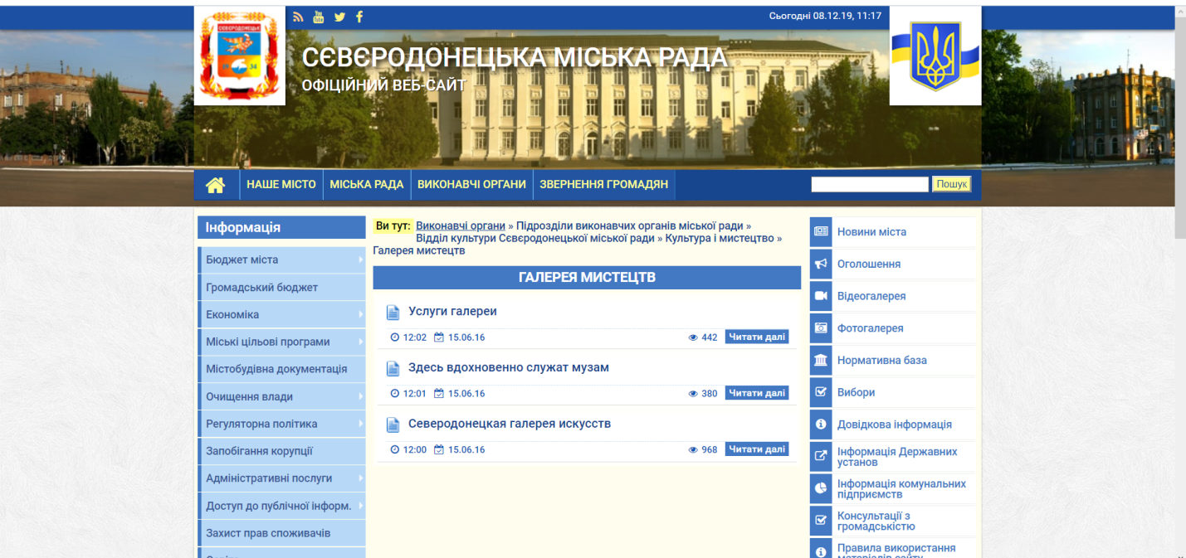
Рис. 2.1. Print Screen веб-сторінки галереї мистецтв на офіційному сайті Сєвєродонецької міської ради
Вказано загальні відомості, що стосуються місця розташування, графіку роботи, експозиційного простору.

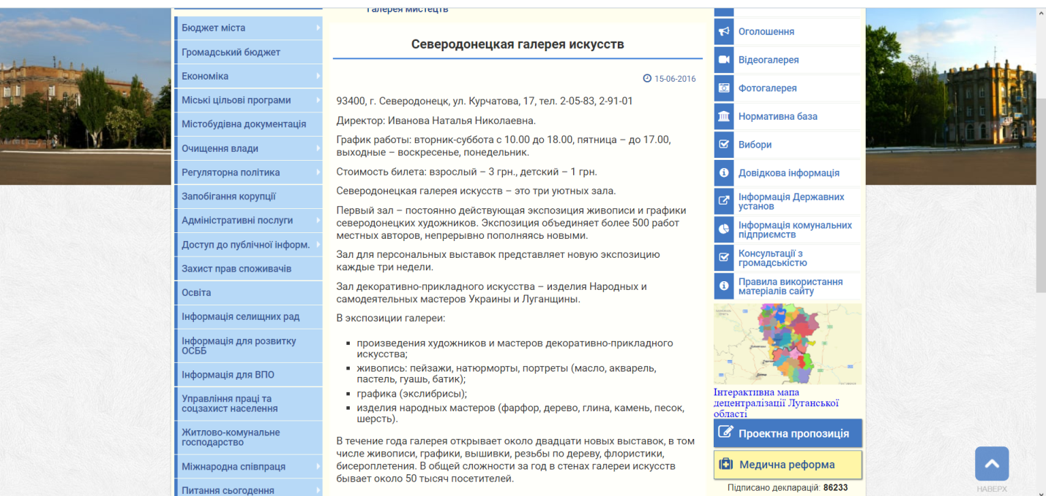

Рис 2.2. Print Screen відомостей про адресу, графік роботи, опис експозицій галереї
Окрема рубрика на офіційному веб-сайті присвячена переліку послуг, що надаються галереєю мистецтва.

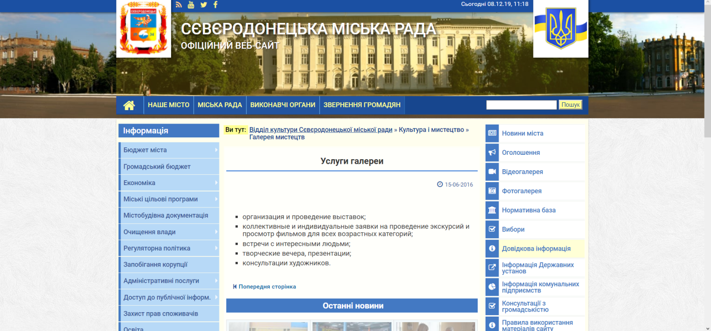
Рис. 2.3. Print Screen відомостей про послуги галереї
В останній рубриці йдеться про передумови створення галереї, надано опис її експозиційних приміщень.
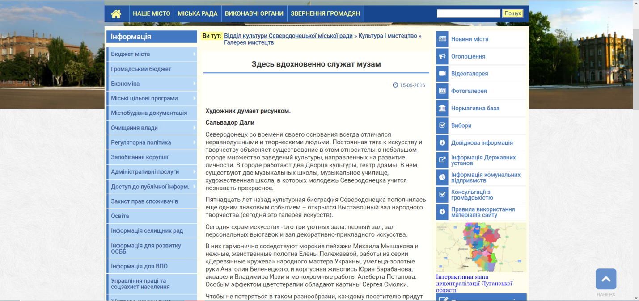
Рис. 2.4. Print Screen відомостей щодо виставкової діяльності
На жаль, на веб-сторінці КЗ СГМ повністю відсутня можливість зворотного зв’язку, до того ж значно ускладнена процедура внесення співробітниками галереї відомостей щодо її діяльності, адже вказані дії потребують численних узгоджень з боку керівництва Сєвєродонецької міської ради і як наслідок, інформація втрачає актуальність.
За запитом «Комунальний заклад «Сєвєродонецька галерея мистецтв» пошукова система Google надає 13 600 релевантних результатів. У першій десятці офіційні дані: витяг із Єдиного державного реєстру; дані сервісу моніторингу реєстраційних даних українських компаній та судового реєстру для захисту від рейдерських захоплень і контролю контрагентів – Опендатабот, де зазначено основний вид діяльності - 91.02 Функціювання музеїв; дані (досьє) з порталу «Ліга-закон»; сервіс перевірки контрагентів YouContral; сторінки сайту Сєвєродонецької міської ради та відділу культури; декілька сторінок із зазначенням проведення тендерів на опалювання, електропостачання Prozzoro; сторінка із Довідником комунальних закладів культури, які підпорядковані Відділу культури Сєвєродонецької міської ради; згадка в оголошенні щодо проведення закупівлі товарів через систему електронних торгів в якості місця поставки та інші.
Пошукова система Google відсилає до інформаційного ресурсу каналу stv.ua, на якому розміщено невеличке відео, присвячене виставці тематичних марок від Укрпошти, відкритій у Сєвєродонецьку, що експонується в приміщенні галереї мистецтв у поточному році. Є кілька сторінок, на яких галерея мистецтв згадується в якості учасника певних урочистих заходів різних років (святкування 27-річниці Незалежності України; святкування Дня міста травень 2019 р.). На сайті Северодонецк. Инфо (регіональне суспільно-політичне видання) за 2012 р. у розділі «Культурна діяльність та мистецька освіта» окремий невеличкий розділ присвячено галереї. Є згадка про галерею мистецтв і у публікації, присвяченій Всеукраїнському Дню працівників культури та майстрів народного мистецтва (2012 р.).
Слід відзначити, що левова частка інформації щодо виставкової діяльності Галереї мистецтв розташована на сайті «Северодонецк. Инфо», який є сайтом новин порталу «Сєвєродонецьк-Онлайн» (http://sever.lg.ua/category/tags/galereya-iskusstv). На жаль, останні відомості про галерею мистецтв датуються 2017 роком. За 2017 рік 2 новини, за 2016 – 5, за 2015 – 2, 2014 -7. Найраніші датуються 2011 роком, найбільша кількість за 2012 рік – 12.
До дієвих засобів комунікації, які не мислимі без застосування інформаційних технологій, належать соціальні мережі. Науковцями вони визначаються як «інтерактивний багатокористувальний веб-сайт, контент якого наповнюється учасниками мережі; це соціальна структура, що складається з групи вузлів, якими є соціальні об'єкти (люди, організації), і зв'язків між ними (спілкування в соціальних мережах). Наразі спостерігається виражена сегментація груп користувачів, що входять до тієї чи іншої соціальної мережі. Фактично кожен великий продукт на цьому ринку має свою специфіку і залучає різний контингент. У контексті Інтернету соціальна мережа є веб-ресурсом, на якому користувач після реєстрації має можливість заповнити свою анкету, на підставі якої згодом будуть встановлюватися його зв'язки у мережі [3, с. 135].
У процесі дослідження методом спостереження було з’ясовано, що на соціально-медійній платформі YouTube розміщено відеоматеріали, присвячені Сєверодонецькій галереї мистецтв. Їх авторство належить переважно місцевим суспільним медіа, таким як: Телеканал UA: Донбас, Ірта FAX, телекомпанія СТВ. Є два приватних YouTube канали, на яких розміщено 1-2 відео сюжети, якість яких, на жаль, викликає запитання. Останній за часом появи невеличкий двохвилинний відео сюжет, що датується 22.12.2019 присвячений творчому вечору поетеси Г. Гайворонської, що проходив у приміщенні КЗ СГМ.
Було виявлено, що найбільша активність у висвітленні виставкових заходів галереї мистецтв припадає на 2016-2017 роки. Зокрема, Телеканалом UA: Донбас за період з липня по листопад 2016 року зроблено п’ять невеличких сюжетів, присвячених виставковій діяльності галереї, що мають від 80 до 447 переглядів.
Найбільш змістовним та розлогим є інтерв’ю з директором КЗ СГМ Н.М. Івановою, записане 29.03.2019 та розміщено на YouTube каналі радіо «Пульс Луганщини». Цей прямий ефір тривалістю 25 хвилин, нараховує 31 переглядів. Отже, Сєвєродонецька галерея мистецтв, на жаль, не має власного YouTube, що не дає можливість представляти власні проекти широкому загалу.
Як зазначалося на початку даного підрозділу, Комунальним закладом «Сєвєродонецька галерея мистецтв» створено акаунт у соціальній мережі Facebook. Вибір цієї мережі обумовлено її популярністю в країні, що підтверджується даними Gemius Україна. Facebook «українці відвідують найчастіше: трохи більше половини усіх користувачів зайшли в соціальну мережу з ПК принаймні один раз на місяць (52% всієї аудиторії, 10,1 млн. користувачів, вересень 2017 року). Рідше українці використовують Вконтакті (охоплення 34%, 6,7 млн. користувачів), Instagram (13%, 2,5 млн.), Twitter (8%, 1,6 млн.), Однокласники (5%, 1,1 млн.) та Linkedin (3%, 612 тис.) [69].
Зауважимо, що до червня 2017 року Вконтакті був лідером серед усіх соціальних мереж в Україні. Надалі рейтинг вказаних сервісів суттєво змінився, що стало результатом підписаного у травні 2017 р. Президентом України указу №133/2017, згідно якого, мобільні оператори та Інтернет-провайдери обмежили доступ до низки російських сайтів (VK.com, Yandex.ru, OK.ru, Mail.ru). Facebook вийшов на перше місце і утримує свою позицію досі. В червні до соціальної мережі приєдналось рекордне число користувачів – 56% усієї інтернет-аудиторії, надалі цей показник дещо знизився до 52% у вересні [69].
Адміністратором акаунту КЗ СГМ заповнюються розділи «Світлини», «Події», «Відгуки», «Відео» та інші.
Проаналізуємо наповненість вказаних розділів. Так, розділ «Світлини» містить відомості заходів, що плануються та ті, що вже відбулися. Так, починаючи з 18 жовтня і дотепер відбувалися такі заходи: Ювілейна персональна виставка живопису Анатолій Васильченко. Урочисте відкриття; Багрянець з золотом (майстер-клас) 9 листопада живопис (Олена Мацегора); Кавова міледі майстер-клас, 1 грудня.
Найостаннішими анонсами є Фестиваль дитячої анімації «Гудемо за права» та Квест-інсталяція «Новийрік-продакшн» (представляє таємницю єгипетського ієрогліфу, хід шахової Королеви, лабіринт новорічних бажань, шоколадні викрутаси (буде проводитися з 18 грудня по 10 січня). Для реєстрації на останній захід пропонується запис груп за телефонами. Користувачами здіснено три поширення про цей захід.

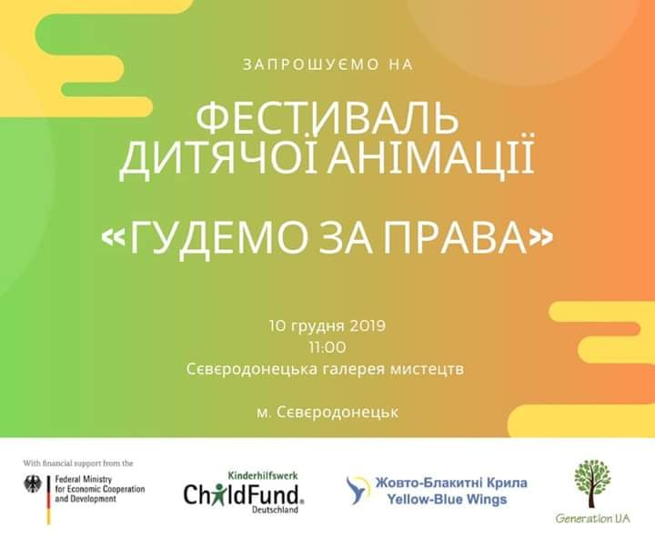
Рис.2.5. Print Screen анонсу фестивалю дитячої анімації
Слід підкреслити, що практично кожну суботу в галереї відбуваються заходи, серед відвідувачів не тільки дорослі, але і діти. Часто зустрічі супроводжуються концертами класичної музики, де в якості виконавців виступають студенти місцевого музичного коледжу.
У розділі «Події», на жаль, замало записів, серед останніх лише запис, що датується 1 лютим 2019 р.
Розділ «Відгуки» дає оцінку – 4,8 із 5, як станом на 15.11.2019, так і через три тижня. Причому вказана оцінка базується всього на дванадцяти відгуках.
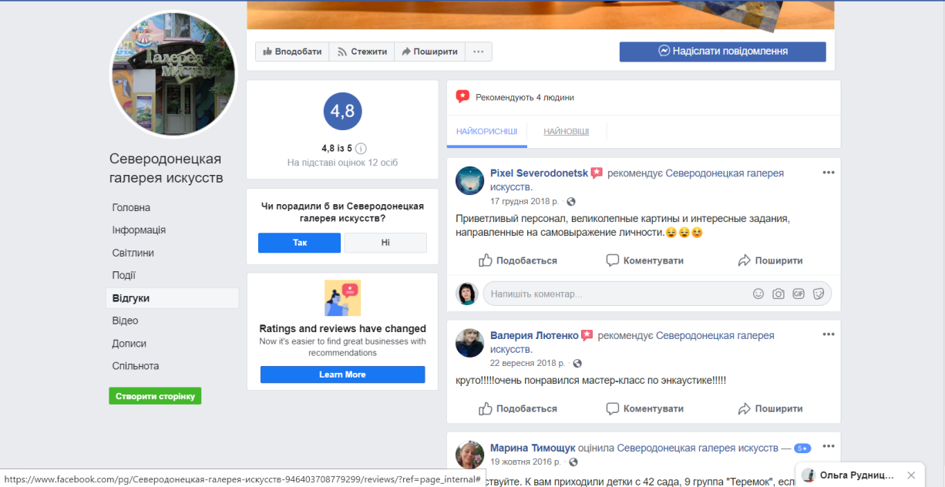
Рис. 2.6. Print Screen розділу «Відгуки»
Більш оптимістичним виглядає розділ «Відео», в якому шість роликів. Останній - «У нас зима», має 135 переглядів, що набрав лише за одну добу, а станом на 13 січня їх кількість зросла до 220.
Якась закономірність у появі відео відсутня. Авторство вказаного контенту у жанрі репортажу належить переважно місцевому каналу СТВ. Останні за появою матеріали є невеликими за часом, проте більш ранні за часом знімання, мають більший обсяг. Зокрема, «Сьогодні я – художник» (17 липня) має 258 перегляди, До 85-річчя Сєвєродонецька рубрика «Автопортрет»:172 перегляди (18 травня); Автори галереї знов у прямому ефірі: 445 переглядів 11 квітня; Готувались до дня закоханих – 220 (15 лютого); До дня закоханих – 254 (13 лютого).
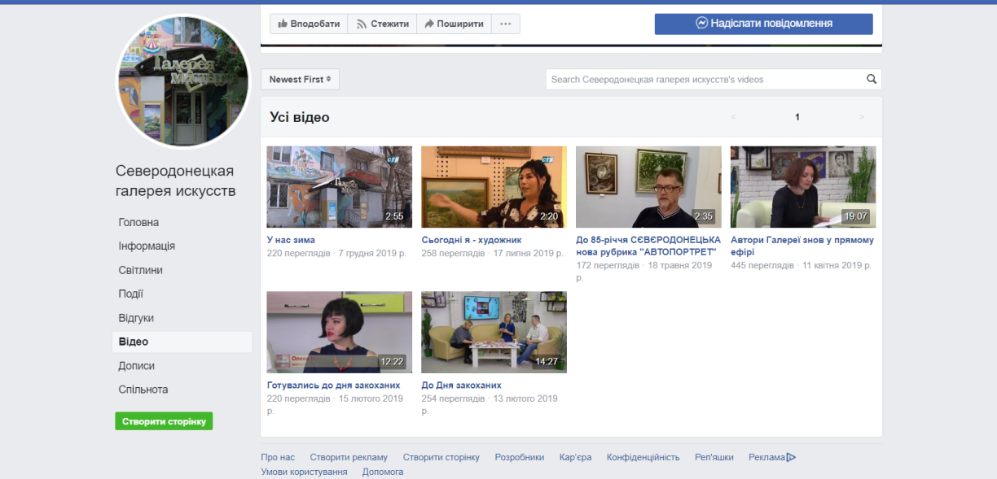
Рис. 2.7. Print Screen розділу «Відео»
Отже, даний вид контенту користується попитом, про що свідчить кількість переглядів, а також те, що користувачі передивляються їх не лише безпосередньо після розміщення, а і пізніше.
Аналіз вподобань за період з 15.11.2019 по 13.12.2020 доводить, що їх кількість, хоч і не набагато, але зростає. Кількість вподобань збільшилась з 484 до 496, а кількість тих, хто стежить з 592 до 610 осіб.
Слід відмітити наявність значної кількості фотографій, що супроводжують кожну подію та захід, що проводиться в галереї.
Є всі підстави позитивно оцінити постійно оновлюваний контент сторінки Сєвєродонецької галереї мистецтв на Facebook, що є особливо актуальним для тих, хто цікавиться сучасним мистецтвом. Важливим є наявність он-лайн спілкування та обміну інформацією з іншими користувачами ресурсу. Для адміністратора сторінки та керівництва галереї дуже корисною являється можливість здійснювати моніторинг реакції аудиторії на такі аспекти діяльності галереї, як виставки, майстер-класи, акції. Враховуючи той факт, що інших форм присутності у віртуальному просторі Сєвєродонецької картинної галереї практично немає, акаунт у соціальній мережі є ефективним бюджетним рішенням, яке може частково вирішити проблему доступу до цільової аудиторії. Однак, на думку фахівців, доцільним все ж таки мати присутність як у соціальних мережах (бажано не в одній), так і створити власний веб-сайт.
Веб-сайти як такі виступають своєрідними інструментами поширення унікального контенту, який включає авторські тексти, подкасти, відео, інфографіку, корисні матеріали, інструкції, звіти про дослідження тощо.
З точки зору маркетингу, «web-сайт – це певний набір інформаційних блоків й інструментів, що призначений для взаємодії з одним або декількома сегментами цільової аудиторії» [2, с. 23]. Інформаційне наповнення сайту та вибір інструментів, що застосовуються, залежить від багатьох факторів, серед яких провідне місце займає тип цільової аудиторії та завдання, які ставляться.
Як наголошує Л. Б. Самойленко, web-сайт організації представляє собою особливий комунікаційний канал. Науковець пропонує розподіляти увесь комплекс маркетингових комунікацій на активні, серед яких банерна реклама, реклама з використанням електронної пошти, партнерські програми, контекстна реклама та пасивні, тобто реєстрація сайту в пошукових системах і каталогах, електронні PR-комунікації, обмін посиланнями, способи комунікації в Мережі. Активні маркетингові комунікації дозволяють залучати велику кількість користувачів на сайт за менший проміжок часу, ніж пасивні маркетингові комунікації. Витрати на активні маркетингові комунікації частіше є вищими, ніж витрати на пасивні маркетингові комунікації [2, с. 25]. У зв’язку з цим активні комунікації слід використовувати за нагальною потребою, а використання пасивних інструментів у сталому вигляді дасть змогу сформувати позитивне ставлення до діяльності організації. Таким чином, веб-сайт реалізує функції всього комплексу маркетингових комунікацій, будучи при цьому не лише платформою для PR-кампаній, формуючи позитивний імідж організації, а і дозволяє вибудовувати взаємовигідні обмінні процеси з цільовими споживачами та стати інструментом «будівництва» бренду.
На думку О. Ю. Алентьєвої, офіційний сайт є найважливішим інструмент формування та підтримки іміджу компанії, сприяє підвищенню ступеня упізнаваності бренду. Сайт має надавати вичерпний обсяг інформації про компанію або організацію, сферу її діяльності, товари і послуги, що надаються. Якісно створений сайт може сприяти формуванню у споживачів і партнерів образу надійної, інноваційної установи, що динамічно розвивається [2, с. 25]. Є всі підстави вважати висловлені О.Ю. Алентьєвою міркування щодо веб-сайту компанії, що займається комерційною діяльністю такими, що можуть бути поширені і на заклади культури.
Розглянуті у даному підрозділі існуючі та рекомендовані варіанти присутності КЗ СГМ у просторі Інтернет, потребують з’ясування їх переваг та недоліків з метою визначення найбільш ефективного варіанту. Це передбачає виявлення ознак, за якими доцільно проводити порівняння. Як правило, фахівцями пропонуються такі, як: вартість та час створення, аудиторія, фахівці, онлайн сервіси, промоушен, технічна підтримка, захищеність, дизайн, правила та масштабування.
На сьогодні вартість створення та підтримки веб-сайту є значною, натомість сторінка у соціальній мережі безкоштовна, як і її підтримка. Так само і з часом: розробка веб-сайту буде доволі тривалою, навіть за умов застосування типового шаблону, а створення сторінки у соцмережі не займе багато часу. Соціальна мережа, як правило, вже має власну аудиторію, а для сайту її ще слід знайти. В плані команди фахівців: стосовно веб-сайту вона повинна складатися з професіоналів, а для соціальної мережі важливо мати лише контент. Подібна ситуація і з онлайн сервісами: популярність сайту залежить від наявності особливих сервісів, які створюють і розвивають фахівці, а в соцмережах перші вже є і використовуються безкоштовно. Промоція веб-сайту більш дорогою, ніж сторінки у соціальних мережах. Щодо підтримки та захищеності сервісів, що порівнюються, то слід сказати, що перевага за сторінкою у соцмережі, адже технічну підтримку та захист від кіберзлочинців власники сайту здійснюють самостійно. Ступінь довіри, як правило, вища до соціальних мереж. Проте індивідуальний дизайн веб-сайту більш цікавий, ніж традиційний у соціальній мережі. Так само і з правилами: сторінка у соцмережі має відповідати вимогам платформи, а сайт дає змогу створювати власні правила.
Вирішення проблеми з масштабуванням є складним для обох порівнювальних сервісів. Незважаючи на те, що сторінка у соціальній мережі за багатьма ознаками є менш вразливою, все ж таки вона частково вирішує проблему, натомість індивідуальний сайт є більш солідним [62].
Крім того, очевидними перевагами веб-сайту називаються такі: застосування різноманітних форм надання інформації, серед яких анімація, відеозображення, графіка, звук, а також можливість зворотного зв’язку, навігації та демонстрації послуг і товарів, взаємний обмін і синхронізація та багато іншого.
Доцільність публікації контенту у соціальній мережі чи на веб-сайті повинно, на переконання фахівців, вирішуватися на користь саме останнього, а на всіх соцмережах поширювати анонси таких публікацій. Так, муніципальна соціальна мережа Spilno розробила проект, завдяки якому стало можливо використовувати платформу як Систему управління сайтом. Все, що потрібно - це «прив'язати» домен до платформи і всі пости будуть одночасно публікуватися на сторінці організації в мережі і на сайті.
Також, серед переваг мережі Spilno є можливість відновлення даних сторінки протягом тижня, а наявність інформаційних фільтрів, завдяки яким можна отримувати повідомлення про публікацію тільки такого контенту, який цікавить [62].
Таким чином, аналіз довів, що Комунальний заклад «Сєвєродонецька галерея мистецтв» використовує у своїй діяльності інформаційно-комунікаційні технології, має власні сторінки на сайті Сєвєродонецької міської ради та у соціальній мережі Facebook. Проте більш ефективним є одночасне представлення закладу в глобальному просторі Інтернет як на власному веб-сайті, так і на платформах соціальних мереж, причому останніх може бути декілька.

2.2. Модель вдосконалення використання інформаційно-комунікаційних технологій в діяльності Комунального закладу «Сєвєродонецька галерея мистецтв»
У процесі аналізу стану використання інформаційно-комунікаційних технологій в діяльності КЗ СМ було доведено необхідність розробки веб-сайту закладу. Власник такого сервісу має свободу дій і може самостійно визначати його дизайн, функціональні можливості, здійснювати моніторинг, відслідковуючи реакцію відвідувачів на певні події чи заходи.
Ключовим етапом у формуванні власного сайту є вибір хостингу (місця знаходження сайту) та його базових технологій. З огляду на фінансовий стан КЗ СГМ більш доцільним виглядає використання саме безкоштовного хостингу, а оскільки сайт галереї є культурно-освітнім, а не комерційним ресурсом, такий вибір можна вважати оптимальним. Зазначимо, що безкоштовний хостинг має певні недоліки, зокрема, розміщення хостерами реклами на сайті та обмеження в розмірах файлів, що завантажуються.

Найпопулярнішими на сьогодні серед безкоштовних систем управління сайтом на пострадянському просторі слід назвати uCoz та Wix, кожен з яких має свої переваги та недоліки. Wix, за відзивами тих, хто вже створював на цій платформі сайти, простий і зрозумілий, в ньому час від часу додаються нові шаблони і він може використовуватися початківцями. До позитивних рис платформи Wix належить наявність великої кількості готових різноманітних та якісних шаблонів, які розподілені за певними категоріями, серед яких є категорія «мистецтво». Єдине, що неможливо змінити, так обраний шаблон. Як зазначають фахівці, «Неможливість зміни шаблону пояснюється абсолютним позиціонуванням елементів на сайтах Wix. Це забезпечує свободу дій в оформленні дизайну, але робить неможливим експорт налаштувань і контенту в новий шаблон» [51]. Тому зміна дизайну призведе до втрати вже готового контенту, отже розробник повинен відразу визначитися з вибором шаблону. Важливою обставиною є й те, що система має безкоштовний додаток Wix Gallery Pro, який дозволяє окрім створення колажів, «публікувати фото з сайту у популярних соціальних мережах та багато іншого» [51].
З огляду на те, що у штатному розписі КЗ СГМ не передбачена посада системного адміністратора, адміністрування сайту буде покладено на співробітників галереї. Отже, робота із сайтом має бути зручною і не викликати суттєвих утруднень, саме тому більш доцільним виглядає використання платформи Wix.
Як зазначають науковці, важливим фактором при створенні сайту є розробка його структури. Так, Д.В. Бородаєв, визначаючи основні елементи веб-сайту наголошує: «всі веб сайти у своїй основі мають подібну структуру. Їх базова морфологічна структура складається з головної сторінки («домашня», home page); сторінки або розділу першого рівня (зазвичай посилання на них містяться на навігаційній панелі домашньої сторінки, присутні на всіх сторінках та відносяться до так званої глобальної навігації); сторінки другого та подальших рівнів, які розширюють або доповнюють інформацію основних розділів та за релевантністю підпорядковуються сторінкам попереднього рівня» [Цит. за 37, с.107].
Структура сайту визначається на початковому етапі роботи до розробки дизайну. Система гіперпосилань формує структуру веб-сайту.
Не менш важливою є і розробка інтерфейсу: він повинен забезпечувати швидкий, зручний та інтуїтивно-зрозумілий доступ до інформації, розміщеної на сайті. Отже, робота над створенням сайту галереї є доволі складною й багаторівневою. У даному випадку ми намагались підкреслити основні етапи його створення, але існує ще безліч процесів, котрі сприяють повноцінному функціонуванню сайту. Слід констатувати, що наявність власного сайту є ключовою умовою успішної інформаційної, культурно-освітньої діяльності Сєвєродонецької галереї мистецтв у мережі Інтернет.
Як відомо, ключовим критерієм якості веб-сайту є універсальність, тобто доступність ресурсу на сучасних пристроях. Запропонована модель сайту КЗ СГМ відповідає вказаній вимозі. Текстова та графічна інформація коректно відображається на мобільних пристроях. Це важливо для сучасного користувача, особливо для представників молодого покоління, адже вони звикли шукати інформацію саме на таких пристроях.
Важливим маркером якісної веб-сторінки є її інформаційна складова, Правила, що висуваються до контенту можна сформулювати таким чином: якість, унікальність, відсутність будь-яких помилок та оптимізація під пошукові системи. В процесі розробки веб-сайту враховано все зазначене.
Було поставлено завдання дотримання вимог якості візуальної складової веб-сайту, яка передбачає наявність структурованості, сучасного дизайну, зручного для перегляду за розміром шрифту та використання відповідної кольорової гами. Вказана складова має велике значення, адже йдеться про розробку веб-сайту арт-закладу. Важливим для будь-якого веб-сайту є фон, який може мати в основі як оригінальну картинку, так і стокову, обрану у колекції Wix. У процесі створення сайту Сєвєродонецької галереї мистецтв було обрано рішення використати саме стокового, а не оригінального зображення галерейного приміщення. Перше відрізняється якістю виконання, має вдале кольорове рішення (рис. 2.8). Світлий фон зображення дає змогу текстовим елементам та оригінальним фото галереї виглядати більш виразно.
Як можна побачити на Print Screen Головної сторінки сайту Сєвєродонецької галереї мистецтв (рис. 2.8), в процесі розробки моделі було надано перевагу верхньому позиціонуванню елементів навігації. Меню розташовано над слайдером зображень, в якому використано оригінальні яскраві афіши заходів, як-то: виставка авторського посуду та новорічних аксесуарів, фотовиставка, виставка авторських жіночих прикрас тощо.
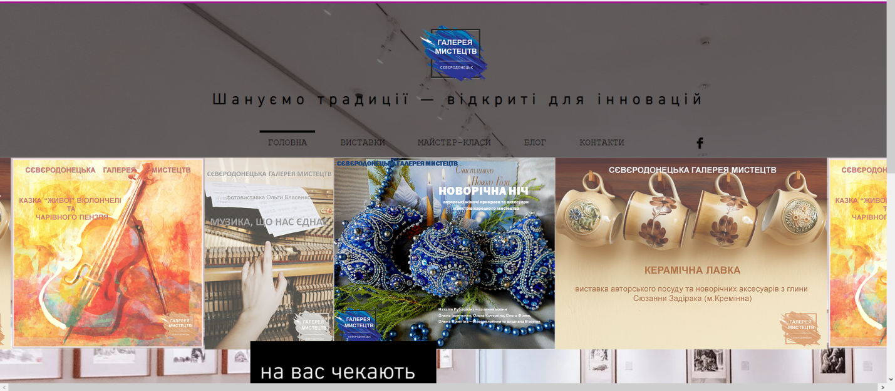
Рис. 2.8. Print Screen Головної сторінки сайту Сєвєродонецької галереї мистецтв
Відкриває головну сторінку сайту окрім власне назви галереї слоган: Шануємо традиції – відкриті для інновацій. У хедері (наскрізній верхній частині сторінки) розміщено назву рубрик: Головна, Виставки, Майстер-класи, Блог, Контакти. Поряд розташовано іконку, тобто клікабельну кнопку соціальної мережі Facebook. Останню продубльовано у футері (нижній частині сторінки). Веб-дизайнери також радять розташовувати її і на боковій частині сторінки, проте на даному веб-сайті це недоцільно, адже таким чином буде порушено його загальну композицію. Вимоги до розміру шрифту активного елемента Facebook (F) витримано, що дає змогу його зручного використання як на веб-сторінці сайту, так і за потреби, на мобільному пристрої.
Під слайдером зображень розміщена інформація, структурована за допомогою геометричної фігури прямокутника. Фахівці підкреслюють, що саме використання різноманітних геометричних фігур допомагає прикрасити зміст блоків [51]. Аналіз довів, що такий прийом широко використовується також на вітчизняних веб-сайтах комерційних арт-галерей.
У дизайні елемента: «на вас чекають» застосовано напис на чорному тлі білим кольором, що виразно виділяється на основному фоні, дозволяє відвідувачу сайту звернути увагу саме на головні події та заходи.
Поряд розташовано прямокутник з назвою «останні новини». Оформлення цього елемента відрізняється від попереднього своїм протилежним кольоровим та шрифтовим рішенням, це дозволяє також виділити його на сторінці (рис.2.9) Обидва елементи мають опцію «детальніше», яка відсилає відвідувача сайту до відповідної інформації, розміщеної в інших рубриках, зокрема, «Виставки» чи «Майстер-класи».
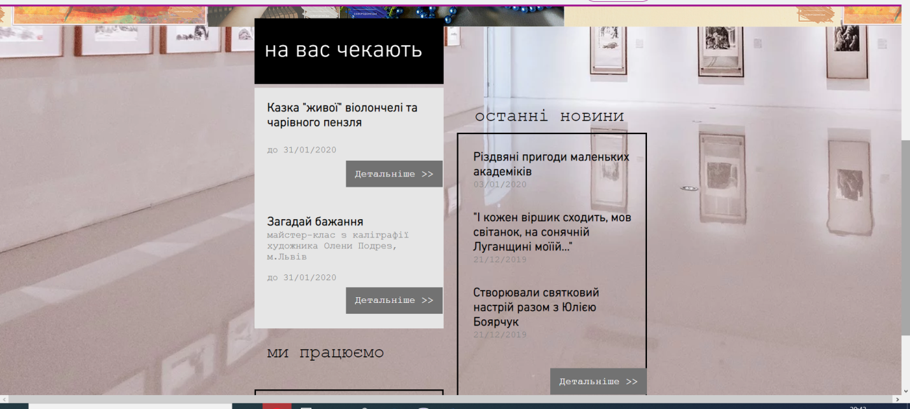
Рис.2.9 Print Screen Головної сторінки

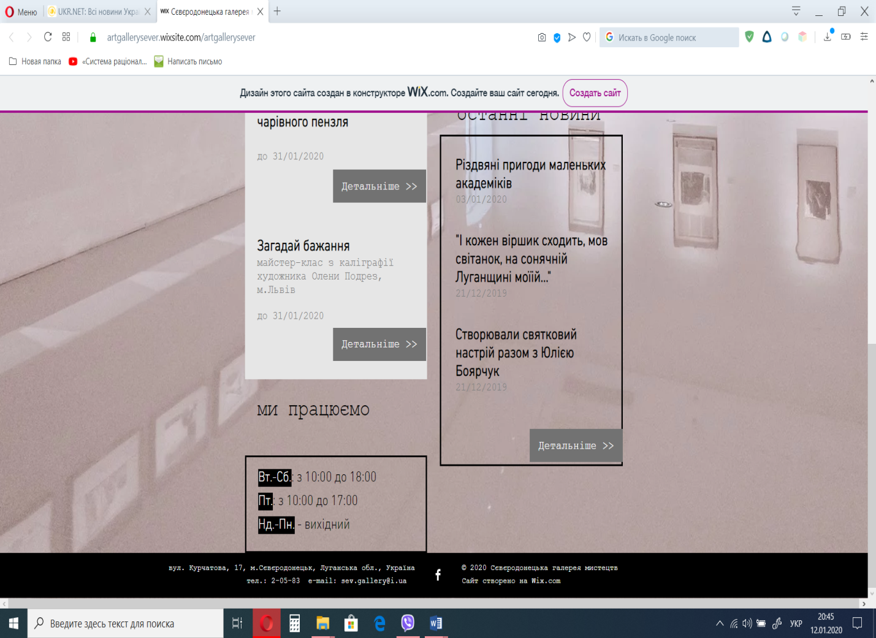
Рис. 2.10 Print Screen нижньої частини Головної сторінки
У нижній частині сторінки розміщено дані щодо режиму роботи галереї, що дає змогу відвідувачу отримати повну інформацію щодо того чи іншого заходу.
У футері Головної сторінки веб-сайту вказано адресні дані, номер телефону, адреса електронної пошти, іконка соціальної мережі facеbook, авторський знак та вказівка на те, що даний ресурс створено на платформі Wix.
Надалі охарактеризуємо меню Головної сторінки, яке складається з підрубрик: Про галерею (рис. 2.11), Послуги (рис. 2.12), Команда (рис. 2.13). Перша підрубрика акцентує увагу на культурно-освітній та мистецькій складовій діяльності Сєвєродонецької галереї мистецтв.
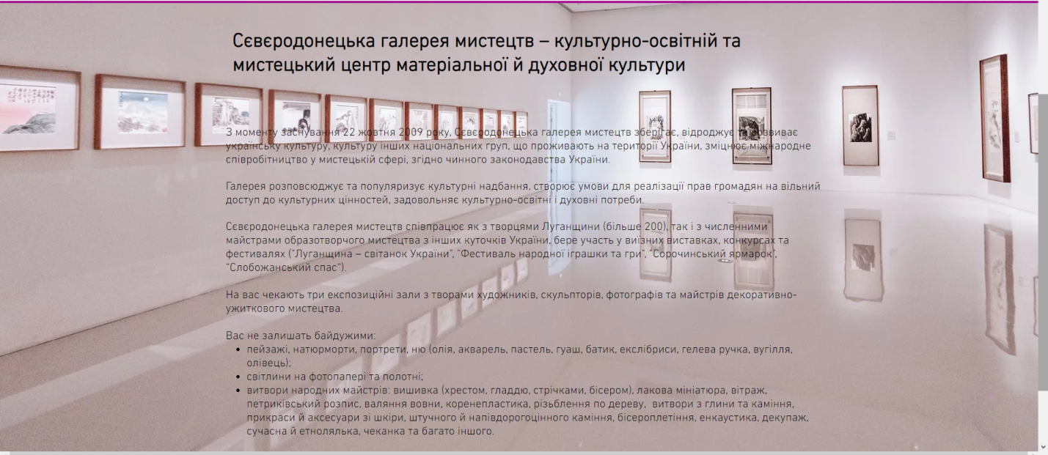
Рис. 2.11. Print Screen підрубрики Про галерею.

Наступна підрубрика пропонує ознайомитися з послугами, що надаються Комунальним закладом «Сєвєродонецька галерея мистецтв» (рис. 2.12). Це, зокрема: організація та проведення виставок, презентацій; екскурсійні програми; відеолекторії з провідними мистецтвознавцями та культурологами; “Творчі оглядини”, “Респект-зустрічі”з митцями регіону, країни, світу; майстер-класи - “ARTвікенд”, “Корпоративні суботи”, пленери з провідними митцями; камерні вистави, концерти, поетичні батли та інші. 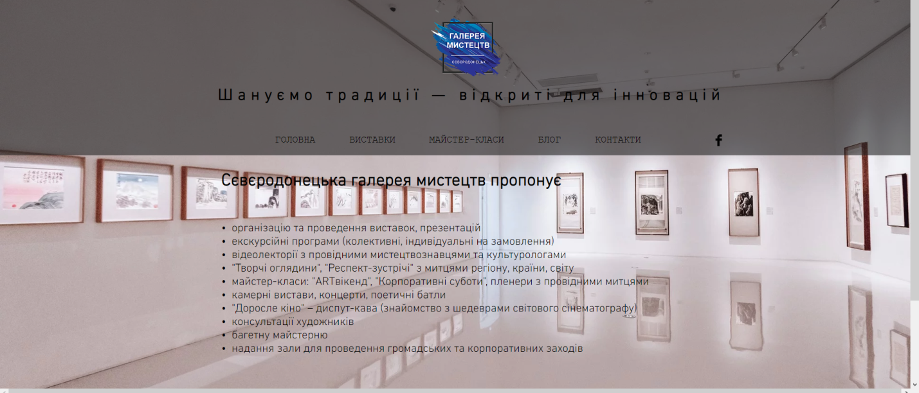
Рис. 2.12. Print Screen рубрики Послуга
Важливе значення мають відомості про керівництво та співробітників галереї мистецтв, що відображено у підрубриці Команда. Вказано їх посади, прізвища та повне ім’я та по батькові. (рис. 2.13).
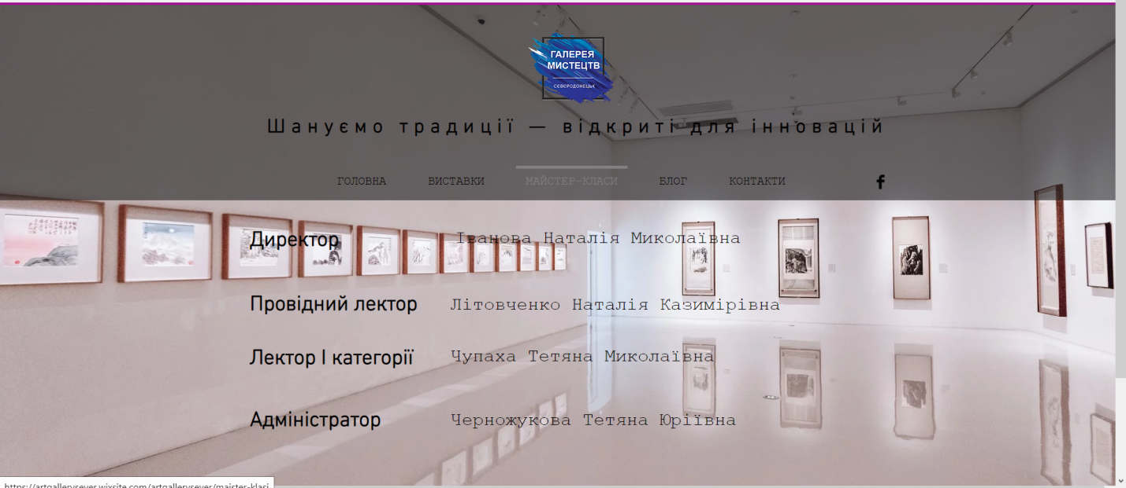
Рис. 2.13. Print Screen підрубрики Команда
У наступних рубриках Виставки та Майстер-класи розміщено фотозображення афіш заходів, зазначено дату проведення (рис. 2.14).

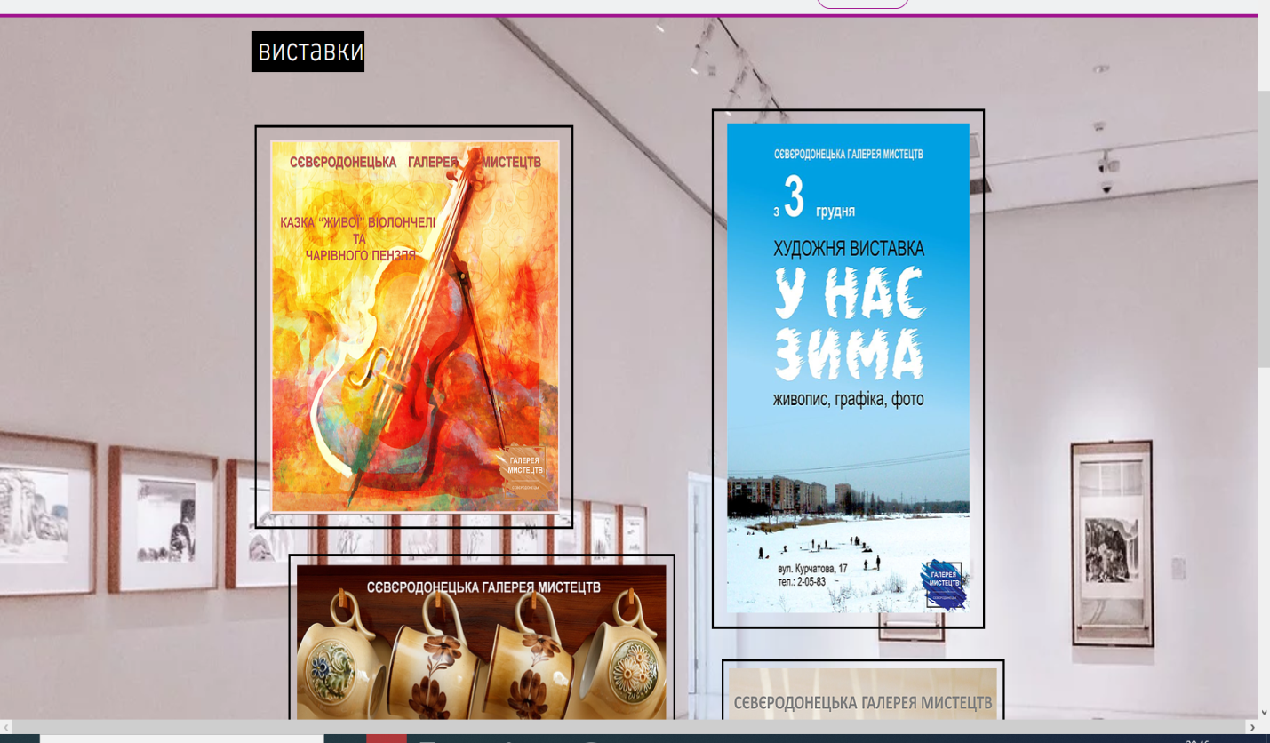
2.14. Print Screen рубрики «Виставки»

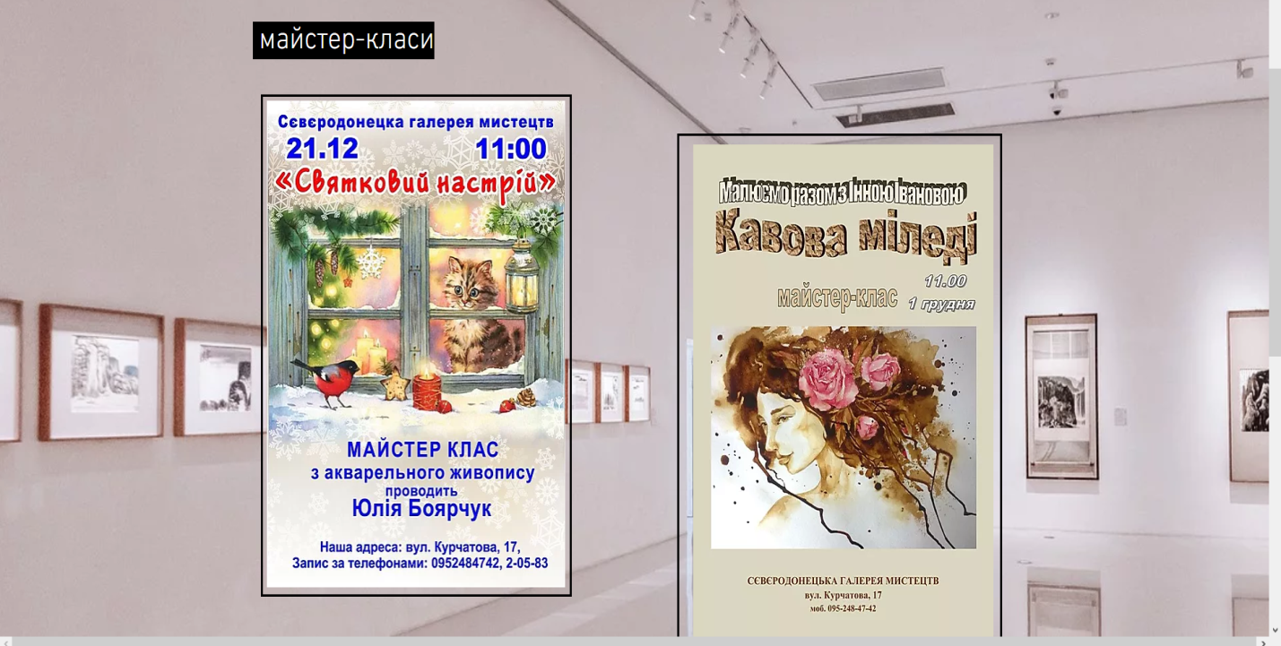

Рис. 2.15 Print Screen рубрики «Майстер-класи»
Дуже важливою рубрикою будь-якого веб-сайту є «Блог». Саме він дозволяє додавати пости, навіть редагувати вже існуючі. У блозі веб-сайту Сєвєродонецької галереї мистецтв усі матеріали доповнені мета-тегами та фото.
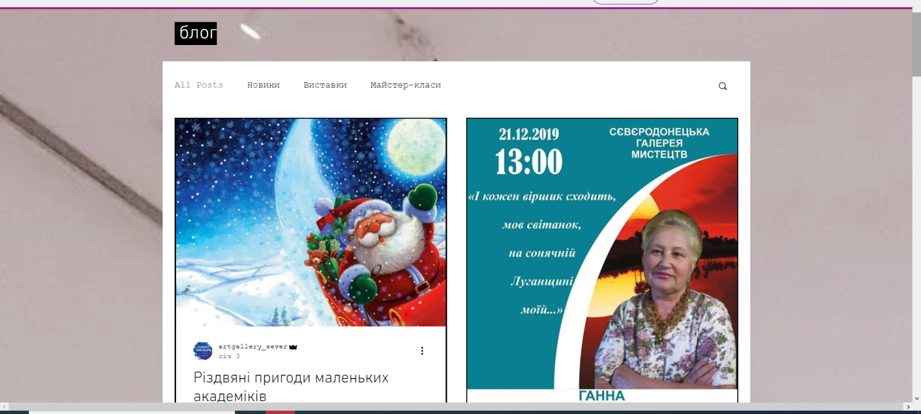

Рис. 2.16. Print Screen рубрики «Блог»
З метою забезпечення комунікативної спрямованості у рубриці «Контакти» розміщено не лише адресні дані галереї, схема проїзду, а й форма для організації електронного спілкування.

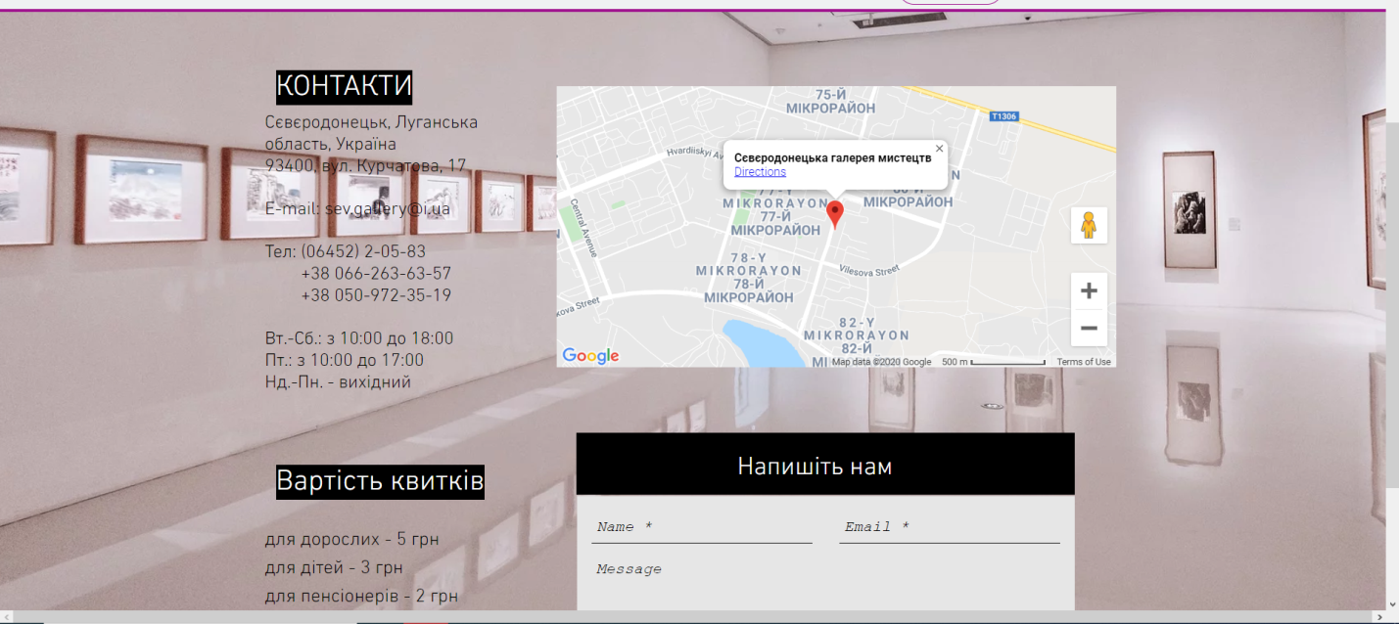

Рис. 2.17 Print Screen рубрики «Контакти»
Отже, використання сайту Комунального закладу «Сєвєродонецька галерея мистецтв» у поєднанні з акаунтом закладу у соцмережі Facebook дозволить підняти рівень їх відвідуваності, буде сприяти покращенню комунікації, збільшить кількість візитів до галереї.

2.3. Рекомендації щодо впровадження розробленої моделі у діяльність Сєвєродонецької галереї мистецтв
У попередньому підрозділі було з’ясовано, що для присутності у віртуальному просторі Сєвєродонецької галереї мистецтв найбільш доцільним виглядає одночасне використання можливостей соціальних мереж та веб-сайту. Проте слід пам’ятати про необхідність визначення цілей та завдань кожного з вказаних інструментів, уникнення дублювання; важливо, щоб вони доповнювали, а не конкурували один з одним.
Розглянемо проблеми, які треба вирішити для ефективного функціонування веб-сайту. Як вже зазначалося, безкоштовний тариф, який було обрано для розробки сайту дав змогу отримати домен і адресу КЗ СГМ - https://artgallerysever.wixsite.com/artgallerysever. Проте, на жаль, для реалізації сайту його слід підключити до відповідного тарифного плану. Платформа Wix не надає можливості безкоштовного підключення власного домену. Тариф на підключення коливається у межах від 54 до 198 ум.од. на рік. Якщо розглядати комерційний варіант, то більш вдалим для галереї буде тарифний план Unlimited ($150/рік), адже у цій пропозиції відсутнє обмеження пропускної здатності. Ця обставина є важливою, оскільки специфіка сайту арт-закладу потребує завантаження значного обсягу медіаконтенту, а низька пропускна здатність може привести до «зависання» сайту, що гарантовано буде знижати кількість тих, хто захоче скористатися цим сервісом. Слід зазначити, що вказана сума може бути знижена за рахунок акційних пропозицій, що відбуваються на сайтбілдері дуже часто.
Надзвичайно важливим є оптимізація веб-сайту Сєвєродонецької галереї мистецтв у мережі Інтернет. Як вказують фахівці, «SEO-оптимизація має на меті використання ключових слів у текстах та заповнення мета-тегів для усього сайту в цілому та окремих сторінок: заголовок, опис, ключові слова» [51]. Задля гарного ранжування сторінок у пошукових системах їх слід наповнити унікальним тематичним контентом. Треба скласти списки ключових слів під кожну сторінку та вписати рівномірно у статті, а потім заповнити мета-теги для кожної сторінки власноруч [51]. Для цього у Wix передбачений інструмент SEO-майстер.
Безумовно, окрім SEO-оптимізації сайту важливим завдання є дотримання фірмового дизайну, адже різнобій у стилях оформлення може викликати неоднозначну реакцію користувачів. Велике значення має також актуальне наповнення сайту якісною інформацією.
Фахівці наголошують на тому, що веб-сторінка повинна бути максимально зручною для користувача. Зокрема, гуру веб-дизайну С. Круг пише: «Цей принцип означає, що в тій мірі, наскільки цього можна досягти, веб-сторінка має бути максимально простою, зрозумілою і «самоочевидною». Іншими словами, я повинен відразу «схопити» її – зрозуміти, що на ній і як нею користуватися без витрати яких-небудь зусиль» [Цит. за 37].
З метою забезпечення постійного активного впливу на мережеву аудиторію доцільно не тільки помістити посилання у веб-сайті на соціальну мережу, а і потурбуватися про розміщення адреси сайту у соціальній мережі.
З метою покращення стану цифрового спілкування співробітникам галереї мистецтв доцільно звернути увагу на рекомендації, що містяться у новому довідковому виданні для членів ICOM і стосуються керівництва соціальних мереж, управління обліковими записами у соцмережах.
Як зазначалося у 2.1. КЗ СГМ має власну сторінку у Facebook, проте, враховуючи значний банк фотозображень, важливим є його ефективне використання. Це може бути здійснено за допомогою створення аканту в Instagram, адже він, займає четверте місце в рейтингу самих популярних соціальних мереж та орієнтований на користувачів молодше 35 років. Наявність нової функції Instagram Stories дасть змогу використовувати її для прямої трансляції події або висвітлення її за допомогою зображень [92].
КЗ СГМ у процесі роботи в соціальних мережах слід мати на увазі, що слід удосконалювати свою присутність у мережі, яка вже добре відома користувачам (мається на увазі Facebook), однак, паралельно «освоювати» платформи, що мають інший функціонал, зокрема Instagram, YouTube, головним контентом яких є відео та зображення. Проте необхідно дотримувалися головного правила: хоча б раз на день розміщувати інформацію. З метою ефективного управління акаунтами, слід розробити контент-календар, для чого у календарі позначити кожну важливу дату, пов’язану як з виставковою діяльністю галереї, так із святами (міжнародними чи регіональними, світськими чи релігійними), місцевими подіями. Це дасть змогу мати уявлення про періоди, що будуть сильно завантажені, або спокійні і тим самим заздалегідь розподілити зусилля з підготовки контенту. Створення такого календаря буде підґрунтям для подальшої роботи, адже на цій базі у подальшому можуть бути створені повідомлення, інформація яких не буде кардинально змінюватися.
Наступна важлива рекомендація стосується стилю повідомлень, що використовуються у соціальних медіа. ICOM розроблено поради з метою знаходження креативних рішень для створення постів. Насамперед, слід звернути увагу на довжину повідомлень, адже останні краще робити недовгими, використовуючи короткі синоніми для довгих слів. Доцільним виглядає також застосування смайликів, які зможуть зекономити місце. Крім того, пости з емодзі, згідно досліджень, проведених Hubspot, працюють краще, ніж без них та набирають на 57% більше лайків на і на 33% коментарів. Творче використання смайликів не лише збільшить простір, а й зробить пост візуально приємним.
Використання знаків оклику чи питальних знаків зможе як заохочувати підписчиків, так і збільшувати видимість поста.
У випадку використання Instagram слід звернути увагу на можливість застосування хештегів, за допомогою яких користувачі, які потенційно цікавляться діяльністю галереї, зможуть знайти потрібний контент саме за допомогою хештегів.
Як вказувалось раніше, важливим з точки зору охоплення існуючої та потенційної аудиторії у Facebook та Instagram здійснювати прямі трансляції. Для її організації потрібно мати стабільний та потужний, високошвидкісний WiFi; штатив для смартфону чи камера зі штативом; гарне освітлення, бажано природне; за мікрофон для смартфонів (достатньо бюджетного) та зовнішня батарея. Крім того, потрібна людина на допомогу в управлінні трансляцією з тим, щоб повідомляти про технічні проблеми, пов’язані зі звуком або зображенням. Вказані вимоги для устаткування є нескладними, більшість із зазначено є у розпорядженні співробітників галереї мистецтв.
Отже, рекомендації щодо впровадження розробленої моделі у діяльність КЗ СГМ включають у себе заходи щодо ефективного функціонування веб-сайту та присутності у соціальних мережах.

ВИСНОВКИ

Для сучасного суспільства характерні колосальні зміни, обумовлені впровадженням у всі види соціальних практик досягнень в галузі інформаційно-комунікаційних технологій. Їх активне проникнення в культурно-мистецьку сферу пояснюється необхідністю модернізації традиційних форм діяльності арт-закладів, налагодженню нових форм комунікаційної взаємодії, у тому числі, у віртуальному просторі. Саме комунікація є ключовою складовою діяльності закладів культури та мистецтва. Розширяючи аудиторію, митці, галеристи намагаються сформувати та закріпити репутацію свого закладу, встановити зворотний зв'язок з глядачами. Присутність таких закладів у мережі Інтернет, поширеними формами якої виступають веб-сайти та соціальні мережі, є не лише даниною моді, а й вимогою часу та нагальною потребою. Отже, використання у практиці культурно-мистецьких закладів досягнень сучасних ІКТ є актуальним в умовах сьогодення.
У процесі дослідження за допомогою методу операціоналізації понять було здійснено аналіз категорії «інформація» та базових і похідних понять, серед яких «технологія», «комунікація», «інформаційні технології», «інформаційно-комунікаційні технології», «веб-сайт», «соціальні мережі», «галерея» тощо. З’ясовано, що вказані поняття утворюють т.зв. ланцюг, обумовлений специфікою предмета дослідження. Полісемантичність деяких з них пояснюється фактом різних підходів до розуміння їх змісту.
Дослідження довело, що однією з дієвих і цікавих форм взаємодії художника з поціновувачами його мистецтва, є виставкова практика, що здійснюється як в умовах бієнале, мистецьких галерей комерційного спрямування, так і в тих закладах, що мають на меті «розповсюдження та популяризацію культурних надбань, спрямовані на створення умов для реалізації прав громадян на вільний доступ до культурних цінностей, задоволення культурно-освітніх і духовних потреб» [71]. Такі заклади, як правило, знаходяться у комунальній власності і є комунальним закладом.
З’ясовано, що на вітчизняних теренах початок становлення галерейної діяльності на комерційних засадах датується останнім десятиліттям минулого століття. З того часу кількість мистецьких галерей неухильно збільшується, їх точна кількість, на жаль, на сьогодні не відома. Географія розташування арт-закладів доволі широка, насамперед, це столиця, великі міста на заході, центрі та півдні країни. Схід представлений галереями м. Харкова, а також тими, що раніше базувалися у Донецьку, а потім перемістилися до Києва. Незалежно від спрямування, практично всі арт-заклади використовують різні види ІКТ як в організації виставкового простору, так і з метою комунікації.
Аналіз виявив, що обов’язковою вимогою сьогодення є присутність арт-закладів у мережі Інтернет, мета якої - інтерактивна взаємодія з глядачами, забезпечення повноцінного комплексного представництва у віртуальному середовищі. На жаль, значна кількість закладів культури, до якої належить і Сєвєродонецька галерея мистецтв, не має можливості це зробити у повному обсязі.
Сьогодні Комунальний заклад «Сєвєродонецька галерея мистецтв» є місцем експозиції кращих ексклюзивних робіт самодіяльних та професійних митців міста та регіону; знайомства із сучасними вітчизняними та зарубіжними графіками, живописцями, фотохудожниками; культурно-освітньої діяльності та різних форм проведення заходів для різних вікових категорій. Значну роль в організації інформаційної взаємодії відіграє представленість галереї у соціальній мережі Facebook.
Виявлено, що за допомогою сторінки Facebook здійснюється постійне інформування про значущі події: організацію та проведення виставок; творчі вечори, презентації, майстер-класи. Значною перевагою соціальної мережі є можливість вільно коментувати та висловлювати свої міркування.
З’ясовано, що функціональні можливості соціальної мережі не дозволяють забезпечити ефективну комунікаційну взаємодію, тому було запропоновано розробку власного веб-сайту на платформі Wix, яка має гарний функціонал, велику кількість шаблонів, є безкоштовною, однак найкращі результати дає при підключенні до певного тарифного плану.
Розроблені рекомендації щодо впровадження моделі удосконалення інформаційно-комунікаційних технологій у діяльність КЗ СГМ передбачають підключення веб-сайту до тарифного плану, краще до Unlimited; SEO-оптимізацію сайту; дотримання фірмового дизайну; якісного інформаційного наповнення; зручності користування веб-сторінкою.
Активний вплив на мережеву аудиторію може здійснюватися за рахунок взаємного розміщення посилань на веб-сайті та соціальних мережах, збільшення кількості останніх за рахунок створення акаунту в Instagram та каналу галереї на YouTube. Прямі трансляції заходів, що проводяться в Сєвєродонецькій галереї мистецтв на Facebook та Instagram будуть сприяти поширенню інформації про нові проекти та заходи, дозволять збільшити кількість поціновувачів мистецтва не тільки у місті, а й за його межами.
Таким чином, ефективне використання інформаційно-комунікаційних технологій в процесі функціонування Комунального закладу «Сєвєродонецька картинна галерея» дозволить останній здійснювати культурно-освітню діяльність на якісно новому рівні.
Отже, є всі підстави стверджувати, що мета дослідження досягнута, завдання виконано, гіпотеза знайшла підтвердження.

СПИСОК ВИКОРИСТАНИХ ДЖЕРЕЛ

- Академічний тлумачний словник (1970—1980) URL: http://sum.in.ua/
- Алентьева Е. Ю. Веб-сайт компании как коммуникативный маркетинговый инструмент Социально-экономические явления и процессы. 2014. Т. 9. № 11. С. 22-27.
- Балабанова К. Є., Вакарєв Є. С. Використання соціальних мереж у професійній діяльності викладача ВНЗ Наукові записки Тернопільського національного педагогічного університету імені Володимира Гнатюка. Серія : Педагогіка. 2013. № 3. С. 134-139. URL: http://nbuv.gov.ua/UJRN /NZTNPU_ped_2013_3_27
- Барокова скульптура у доповненій та віртуальній реальностях PINSEL.AR. URL: http://culturebridges.eu/success_stories/pinsel_ar
- Белькевич Д. Музей как content-provider: IT в выставочном пространстве. Ч. 2. Социальные сети URL: ttp://artukraine.com.ua/a/muzeykak-content-provider-it-v-vystavochnom-prostranstve
- Богачук Г. П. Проблема визначення наукового терміна «інформація» Науковий вісник Волинського державного університету ім. Лесі Українки. 2007. № 4. С.353.
- Борисюк А. Інформаційно-комунікаційні технології як альтернативний засіб вивчення японської мови URL: http://masters.kubg.edu.ua
- Веб-сайт PinchukArtCentre URL: http://new.pinchukartcentre.org
- Веб-сайт Комунального закладу «Сєвєродонецька галерея мистецтв» URL: https://artgallerysever.wixsite.com/artgallerysever
- Взаимодействие веб-сайтов по культуре с пользователем. Рекомендации / под ред. раб. группы проекта MINERVA EC ; пер. Е. Малявская. URL: http://www.rus-eu-culture.ru/files/images/ Vzaimodeistvie_ vebsaitov_po_kul_ture_s_pol_zovatelem.pdf .
- Волинец В.О. Мультимедіа: поняття, сутність та сфери застосування Міжнародний вісник: культурологія, філологія, музикознавство. 2016. Вип.1 (60) . С.98-102.
- Галерея URL: http://ukr-tur.narod.ru/dovidnyk/slovnykg/g1/ galereja.htm
- Галлеев М.Б. Компьютер и искусство Человек. 2001. № 4. С.119.
- Гиляревский Р. С. Основы информатики : курс лекций. М. : Экзамен, 2003. С. 190–193.
- Глазкова С. А. PR-коммуникация в арт-бизнесе : учеб. пос. СПб. : С.-Петерб. гос. ун-т, Ин-т «Высш. шк. журн. и мас. коммуникаций», 2016. 164 с.
- Гнатик Л. М. Комунікація: походження, типологія, функції Науковий вісник НЛТУ України. 2011. № 10. URL: https://cyberleninka.ru/article/n/komunikatsiya-pohodzhennya-tipologiya-funktsiyi
- Горский Д. Д. Понятие Философский энциклопедический словарь. М. : Наука, 1983. С. 513 – 514.
- Грачев В.И. Коммуникативное пространство современного арт-рынка Известия РГПУ им. А.И. Герцена. 2008. № 56. URL: https://cyberleninka.ru/article/n/kommunikativnoe-prostranstvo-sovremennogo-art-rynka
- Гройс Б. Политика поэтики: сб. статей. М. : ООО «АдМаргинем Пресса», 2012. 400 с. URL: https://imwerden.de/pdf /groys_politika_poetiki_2012__ocr.pdf
- Гудімов П. «Справжня політика – це культура» URL: http://uaculture.org/texts/pavlo-gudimov-spravzhnya-polityka-cze-kultura/
- Гук Д.Ю., Харитонова Т.Ю., Богомазова Т.Г. Музеи в современном информационном пространстве: потенциал социальных сетей Евразийский Союз Ученых (ЕСУ) Социологические науки. 2015. № 12 (21). С. 17–23. URL: https://euroasia-science.ru/sociologicheskie-nauki
- Дайджест UA-Travels: URL: https://ua-travels.in.ua/2019/01/16/ muze%D1%97-ta-instagram/
- Дивайн Д., Уелленд Р. Культура и новые информационные технологии: эксплуатация цифровых интерактивных ресурсов Museum. 2000. № 205 (№ 3) С.32 – 35.
- Домащук Х. Арт-галерея як предмет суспільно-гуманітарного знання Вісник Львівської національної академії мистецтв. 2017. Вип. 32. С. 121-129. URL: http://nbuv.gov.ua/UJRN/
- Ерохин С.В. Эстетика цифрового компьютерного изобразительного искусства: автореф. диссертации на соискание ученой степени доктора философских наук. Москва, 2010 г. URL: https://www.dissercat.com /content/estetika-tsifrovogo-kompyuternogo-izobrazitelnogo-iskusstva
- Ершова Д. Е. Новая музейная коммуникация в пространстве сетевой культуры Общество: философия, история, культура. 2017. №12. URL: https://cyberleninka.ru/article/n/novaya-muzeynaya-kommunikatsiya-v-prostranstve-setevoy-kultury.
- Закон України «Про інформацію» URL: https://zakon.rada.gov.ua /laws/show/2657-12
- Закон України «Про культуру» URL: https://zakon.rada.gov.ua /laws/show/2778-17
- Закон України «Про музеї і музейну справу» URL: https://zakon.rada.gov.ua/laws/show/249/95-вр
- Информатика: учебник. 3-е перераб. изд. / под ред. тН.В. Макаровой. М. : Финансы и статистика, 2001. 768 с.
- Інформація та документація. Базові поняття. Терміни та визначення: ДСТУ 2392 – 94 URL : http://normativ.ucoz.org/_ld/1/100_2392-94
- Іщук Н., Іщук С. Поняття комунікації: множинність конотацій Філософські науки. СХІД 2017 № 1 (47) С.97-101 URL: http: //skhid.kubg.edu.ua
- Калашникова А. А. Произведение в поле искусства: ставка, капитал, габитус Вестник Московского университета. Серия 18. Социология и политология. 2017. №1. URL: https://cyberleninka.ru/article/n/proizvedenie-v-pole-iskusstva-stavka-kapital-gabitus
- Кіяновська Н.М. Генезис поняття «інформаційно-комунікаційні технології» Наукові записки. Серія: Педагогічні науки, 2013 URL: http:// lib.iitta.gov.ua
- Кожухова Х.В. Етапи становлення та використання цифрових технологій Інновації в освіті: сучасні методики та їх практичне застосування Інновації в освіті: сучасні методики та їх практичне застосування URL: http://molodyvcheny.in.ua
- Комаленкова Н.А. Специфика построения коммуникационной стратегии музея в эпоху цифровых технологий URL: http://www.socreklama.ru/analytics/list.php?ELEMENT_ID=6817
- Компанєєте М.О. Принципи проектування ефективних веб-сайтів. Молодий вчений. 2015.Ч.2. № 9 (24). С.106-109.
- Корнеева Е. Информационные технологии в искусстве Наука и инновации. 2006. № 9. URL: https://cyberleninka.ru/article/n/informatsionnye-tehnologii-v-iskusstve
- Кочергин А. Н., Коган В.З. Проблема информационного взаимодействия в обществе. М. : Наука, 1980. 175 с.
- Красноперов К. М. Информационные технологии и системы: использование адекватной терминологии НТИ. Сер. 1. 2006. № 4. С. 1– 12.
- Крупеніна Л. В. Арт-галерея як модератор художнього середовища міста Ученые записки Крымского федерального университета имени В. И. Вернадского. Социология. Педагогика. Психология. 2013. №3. URL: https://cyberleninka.ru/article/n/art-galereya-yak-moderator-hudozhnogo-seredovischa-mista.
- Кулицький С.П. Основи організації інформаційної діяльності у сфері управління : навч. посіб. Київ : МАУП, 2002. 224 с.
- Лобузіна К. В. Технології організації знаннєвих ресурсів у бібліотечно-інформаційній діяльності. монографія. Київ, 2012. - 249 с.
- Малкова Е.В., Сизова И.А. Применение информационных технологий в классических художественных музеях : учеб. пособ. Томск: Изд-во Том ун-та, 2017. 108 с.
- Мартиросян Р.М. Корпоративный сайт как эффективный коммуникационный инструмент продвижения творческих организаций Культура как стратегический ресурс: предпринимательство в культуре : монография. Том 2. /под ред. И.Г. Хангельдиевой, Н.Г. Чаган URL: http://maxima-library.org/opds/b/389170?format=read
- Матвєєва С. А. Сайт як жанр Інтернет-комунікації (на матеріалі персональних сайтів учених): автореф. дис. …канд. філол. наук: 10.02.15 / Донецький національний ун-т. Донецьк, 2006. 20 с.
- Медиум URL: https://uk.wikipedia.org/wiki/Medium
- Михальчук В. Дефінітивні та функціональні аспекти дослідження художніх галерей у вимірі динаміки освіти Проблеми підготовки сучасного вчителя № 10 (Ч. 3). 2014. С.77-84
- Михальчук В. Теоретико-методологічні засади вивчення діяльності мистецьких галерей Українська культура: минуле, сучасне, шляхи розвитку. - 2012. Вип. 18(1). С. 142-147. URL: http://nbuv.gov.ua/UJRN /Uk_msshr_2012_18%281%29__33
- Михальчук В.В. Мистецька галерея як феномен арт-простору сучасної України Мистецтвознавчі записки. 2014. Вип. 26. С. 201-210. URL: www.irbis-nbuv.gov.ua › irbis_nbuv › cgiirbis_64
- Огляд конструктора сайтів Wix URL: https://mozok.net/wix
- Офіційний веб-сайт Комунальний заклад культури «Харківська художня галерея імені С. І. Васильківського» URL: https://mgallery.kharkov.ua/
- Офіційний веб-сайт Полтавського художнього музею (галереї мистецтв) імені Миколи Ярошенка URL: https://gallery.poltava.ua
- Офіційний веб-сайт Сєвєродонецької міської ради URL: https://sed-rada.gov.ua
- Офіційний сайт Voloshyn Gallery URL: http://voloshyngallery.art/
- Панченко А. С. Художественный музей и виртуальная художественная реальность Молодой ученый. 2012. №3. С. 462-466. URL : https://moluch.ru/archive/38/4456/
- Пилипенко О. О. Твори сучасних київських колористів у віртуальних галереях: трансформація художніх засобів і нашого сприйняття Культурологічний альманах: Випуск 1. Ціннісні зміни молоді і сучасні форми культуротворчості. Вінниця : ТОВ Нілан-ЛТД, 2015. 150 с. URL:http://enpuir.npu.edu.ua/bitstream/123456789/8603/1/Almanakh.pdf
- Пилко И.С. Информационные и библиотечные технологии : учеб. пособ. СПб. : Профессия, 2006. 342 с.
- Потехина И .П. Развитие информационно-коммуникационных технологий в условиях глобализации Вестник Саратовского государственного социально-экономического университета. 2012. issue 2, 36-40 URL: https://cyberleninka.ru/article/n/14650217
- Пустовойт Ю.В. Классифицирование мультимедийных технологий в экспозиционно-выставочном пространстве современного музея Культурное наследие России. 2019. № 1. С.62-67. URL: https://cyberleninka.ru
- Савицький В. Т. Документаційне забезпечення діяльності органів державної влади та місцевого самоврядування України : монографія. Київ: КНТ, 2008. 324 с.
- Свій сайт або соціальна мережа? URL: https://spilno.org/article/svii-sait-abo-sotsialna-merezha-de-znaity-audytoriyu-dlya-ho
- Сенюк Д. Використання інформаційно-комунікаційних технологій у діяльності закладу культури (на прикладі Сєвєродонецької галереї мистецтв) Науковий погляд молоді: ключові питання сучасного етапу реформування системи вітчизняного законодавства: Матерiали Всеукраїнської науково-практичної конференції студентів, аспірантів та молодих науковців. м. Сєвєродонецьк, 12-13 грудня 2019 р. / за ред. проф. Розовського Б.Г. – Сєвєродонецьк: вид-во Східноукр. нац. ун-та iм. В. Даля. 2019. С.306-309.
- Сизова И.А. Информационные технологии в музейной деятельности : учебно-метод. пособ. Томск : Издательский Дом Томского государственного университета, 2017. 100 с.
- Славкина Т. Популяризация культурного наследия средствами современных информационных технологий на примере Международного института антиквариата ASG Мир искусств: Вестник Международного института антиквариата. 2013. №1 (01). URL: https://cyberleninka.ru /article/n/populyarizatsiya-kulturnogo-naslediya-sredstvami-sovremennyh-informatsionnyh-tehnologiy-na-primere-mezhdunarodnogo-instituta
- Советский энциклопедический словарь / гл. ред. А.М. Прохоров. 4-е изд., испр. и доп. М. : Советская энциклопедия, 1989. 632 с.
- Соколов А. В. Общая теория социальной коммуникации: учеб. пособ. СПб. : Изд-во Михайлова В. А., 2002. 461 с. URL: http://socioline.ru/pages/av-sokolov-obschaya-teoriya-sotsialnoj-kommunikatsii.
- Соціальні мережі URL: http://prodecide.com.ua/uk/dictionary.html
- Соціальні мережі: хто використовує і як? URL: http://www.gemius.com.ua/e-commerce-novosti/socialni-merezhi-xto-vikoristovuje-i-jak.html
- Спиркин А. Г., Ярошевский М. Г. Категория Философский энциклопедический словарь. М. : Наука, 1983. С. 251.
- Статут Комунального закладу «Сєвєродонецька галерея мистецтв». Сєвєродонецьк, 2009. 10 с.
- Сухорукова Л. А. Основні визначення у галузі цифрового мистецтва The Archive of RS Global Publishing Proceedings of the II International Scientific and Practical Conference «TOPICAL ISSUES OF SCIENCE AND EDUCATION» (December 18, 2017, Warsaw, Poland) URL: http://archive.ws-conference.com/osnovni-viznachennya-u-galuzi-cifrovogo-mistectva/
- Таблиця-музеї-заповідники-України-20181005 URL: https //mincult.kmu.gov.ua
- Тарумова Н.Т. Презентация объектов отечественного культурного наследия в интернете: контекст музейных практик Трансформации музеев-библиотек-архивов и информационное обеспечение исторической науки в информационном обществе: сборник статей по материалам научно-практического семинара. ИНИОН РАН, 21 февраля 2017 г. / авт.-сост. Е.А. Воронцова; отв. ред. И.В. Зайцев / ИНИОН РАН. Москва: ИНИОН РАН, 2017. С. 221.
- Тейт_Модерн URL: https://uk.wikipedia.org/wiki/
- Тіхоновська І. Мистецтво вимагає капіталовкладень. Ринкові правила відформатують український галерейний бізнес 2007. URL: www.museum-ukraine.org.ua
- Толковый словарь Даля онлайн URL: http://slovardalja.net /word.php?wordid=13643
- Топ 10 київських галерей URL: https://artslooker.com/top-10-kiivskikh-galerey-ta-centriv-suchasnoho-mistetstva/
- Удовик В.Е., Селютин А.В. Информационная революция и становление информационного общества Известия Московского государственного технического университета МАМИ. 2011. № 2 (12) URL: https://cyberleninka.ru/article/n/14294780
- Ушакова І. О. Соціальні мережі як засіб впливу на взаємовідносини з клієнтами Системи обробки інформації. 2012. випуск 8(106). С.54-58
- Фелечко О.С. Веб-сайт: від поняття до створення та функціонування ІІ міжнародна щорічна конференція ІТ право: проблеми і перспективи розвитку в Україні. Львів: Львівська політехніка, 2017 URL: http://aphd.ua/publication-363/
- Фельзер А.Б., Миссерман М.А. Делопроизводство : справ. пособ. 2-е изд.; перераб. и доп. Київ : Вища шк., 1987. 320 с.
- Хангельдиева И. Г. Специфика арт-маркетинга: ключевые особенности Социология власти. 2012. № 3. URL: https://cyberleninka.ru/article/n/spetsifika-art-marketinga-klyuchevye-osobennosti.
- Хангельдиева И.Г. Галерейный бизнес Энциклопедия : фонд знаний «Ломоносов» URL: http://www.lomonosov-fund.ru/tgc/ru/encyclopedia:0131985
- Цифрові проекти #запідтримкиукф у 2018 році http://uaculture.org/texts/czyfrovi-proekty-zapidtrymkyukf-u-2018-roczi/
- Черненко В. В. Современные информационные технологии в музее: экспозиционно-выставочный аспект Музей и современные технологии: Материалы Всероссийских научных конференций. Томск, 20– 23 мая 2003 г., 20–24 сентября 2004 г., 19–22 ноября 2005 г. / отв. редактор Э. И. Черняк. Томск: Изд-во Том. ун-та, 2006. С. 120–121.
- Черняева И.В. Рынок произведений искусства в России: ключевые понятия исследования Вестн. Том. гос. ун-та. Культурология и искусствоведение. 2016. №4 (24). URL: https://cyberleninka.ru/article/n/rynok-proizvedeni-iskusstva-v-rossii-klyuchevye-ponyatiya-issledovaniya.
- Шехтер Т.Е. Художественное воображение и логика фрактала Материалы научной конференции 11–13 апреля 2000 г Санкт-Петербург Серия “Symposium”, Виртуальное пространство культуры. Вып. 3 Санкт-Петербургское философское общество, 2000. C.58-62. http://anthropology.ru/ru/text/shehter-te/hudozhestvennoe-voobrazhenie-i-logika-fraktala
- Щербакова Е. В. Коммуникационные технологии в инновационной практике музейной деятельности В мире науки и искусства: вопросы филологии, искусствоведения и культурологии: сб. ст. по матер. XXXVI междунар. науч.-практ. конф. № 5(36). Новосибирск: СибАК, 2014. https://sibac.info/conf/philolog/XXXVI/38324
- Щербенко Арт Центр URL: https://www.shcherbenkoartcentre.com/ uk/pro-nas/
- Blurton C. New directions in Education Communication, Information and Informatics Sector World Communication and Information Report 1999-2000. 1999. P. 46-61.
- ICOM Social Media Guidelines URL: https://icom.museum/wp-content/uploads/2019/10/ICOMSocial-media-guidelinesWeb.pdf
- JAG URL: https://jag.in.ua/galleries/
- Khan Y. Museums in the information age: survival of the most digital? URL: https://www.theguardian.com/culture-professionalsnetwork/culture-professionals-blog /2012/dec/05/museums-adapting-digital-age
- Measuring digital development Facts and figures 2019 URL: https://www.itu.int/en/ITU-D/Statistics/Documents/facts/FactsFigures2019.pdf

